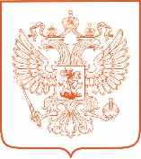

МИНИСТЕРСТВО ТРАНСПОРТА РОССИЙСКОЙ ФЕДЕРАЦИИ
(МИНТРАНС РОССИИ)
ФЕДЕРАЛЬНАЯ СЛУЖБА ПО НАДЗОРУ В СФЕРЕ ТРАНСПОРТА
(РОСТРАНСНАДЗОР)

П Р И К А З

________________________ № ________________________

Москва

Об утверждении образцов и описания форменной одежды, знаков различия, а также порядка ношения форменной одежды для работников Федеральной службы по надзору в сфере транспорта, осуществляющих функции по контролю и надзору

В соответствии с пунктом 6.9 Положения о Федеральной службе
по надзору в сфере транспорта, утвержденного постановлением Правительства Российской Федерации от 30 июля 2004 г. № 398,
п р и к а з ы в а ю:

1. Утвердить:
1.1. Образцы и описание форменной одежды, знаков различия работников Федеральной службы по надзору в сфере транспорта, осуществляющих функции
по контролю и надзору (приложение № 1 к настоящему приказу).
1.2. Порядок ношения форменной одежды работниками Федеральной службы по надзору в сфере транспорта, осуществляющими функции по контролю и надзору (приложение № 2 к настоящему приказу).
2. Признать утратившими силу приказы Федеральной службы
по надзору в сфере транспорта:
от 18 марта 2009 г. № НЛ-227фс «О форменной одежде, знаках различия
и порядке ношения форменной одежды работниками Федеральной службы
по надзору в сфере транспорта, осуществляющими функции по контролю и надзору» (зарегистрирован Министерством юстиции Российской Федерации
16 апреля 2009 г., регистрационный № 13779);
от 20 февраля 2015 г. № АК-223фс «О внесении изменений и дополнений
в приказ Федеральной службы по надзору в сфере транспорта от 18 марта 2009 г. № НЛ-227фс «О форменной одежде, знаках различия и порядке ношения форменной одежды работниками Федеральной службы по надзору в сфере транспорта, осуществляющими функции по контролю и надзору» (зарегистрирован Министерством юстиции Российской Федерации 20 апреля 2015 г., регистрационный № 36941).

Руководитель |  | В.Б. Гулин

Приложение № 1
к приказу Ространснадзора
от___________№________

Образцы и описание форменной одежды, знаков различия работников Федеральной службы по надзору в сфере транспорта, осуществляющих функции по контролю и надзору

- Пиджак мужской парадно-выходной белого цвета
(для должностных лиц, относящихся к высшей группе должностей федеральной государственной гражданской службы).
Пиджак мужской (рисунок 1) из шерстяной ткани белого цвета полуприлегающего силуэта, двубортный, со смещенной бортовой застежкой на три обмётанные петли и форменные пуговицы, а также три декоративные форменные пуговицы. Полочки с лацканами, отрезными бочками, переходящими на спинку,
с талиевыми вытачками и боковыми прорезными карманами в рамку с клапанами. Спинка со средним швом. Рукава втачные, двухшовные с обшлагом шириной 8,0 см. По верху обшлага – кант синего цвета шириной 3 мм. Клапаны карманов пиджака обработаны подкладочной тканью. Воротник отложной. По концам, отлету воротника и по лацканам – кант шириной 3 мм. Форменные пуговицы диаметром
22 мм, изготовлены из металла с покрытием под золото и с изображением герба Российской Федерации. Длина пиджака соответствует длине, при которой нижний край находится на уровне середины ладоней, опущенных вдоль тела рук.
На пиджаке носятся наплечные знаки установленного образца, соответствующие присвоенному работнику классному чину федеральной государственной гражданской службы (далее – гражданская служба).
На левом рукаве – нарукавный знак принадлежности к Ространснадзору установленного образца. На воротнике пиджака – шитье из канители золотистого цвета. На правой полочке пиджака располагается нагрудный знак принадлежности к Ространснадзору установленного образца.
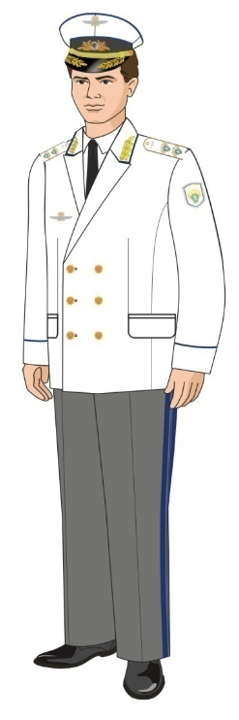
Рисунок 1.
- Жакет женский парадно-выходной белого цвета
(для должностных лиц, относящихся к высшей группе должностей гражданской службы).
Жакет женский (рисунок 2) из шерстяной ткани белого цвета приталенный, двубортный, со смещенной бортовой застежкой на три обмётанные петли
и форменные пуговицы и три декоративные форменные пуговицы. Форменные пуговицы диаметром 22 мм, изготовлены из металла с покрытием под золото
и гравировкой эмблемы большой Ространснадзора. Жакет с притачной подкладкой. Полочки с отложными лацканами, с отрезными бочками, с талиевыми вытачками, переходящими в подрезе в боковые прорезные карманы (140x160 мм) в рамку
с фигурным клапаном, с горизонтальной линией входа. Клапаны карманов жакета обработаны подкладочной тканью. Воротник – отложной шириной 50 мм.
По концам и отлету воротника – кант шириной 3 мм. Спинка со средним швом,
с отрезными бочками. Рукава втачные, двухшовные с обшлагом шириной
8,0 см, по верху обшлага – кант синего цвета шириной 3 мм. Длина жакета –
до середины бедра. На правой полочке жакета располагается нагрудный знак принадлежности к Ространснадзору установленного образца.
На левом рукаве – нарукавный знак принадлежности к Ространснадзору установленного образца. На воротнике жакета шитье.
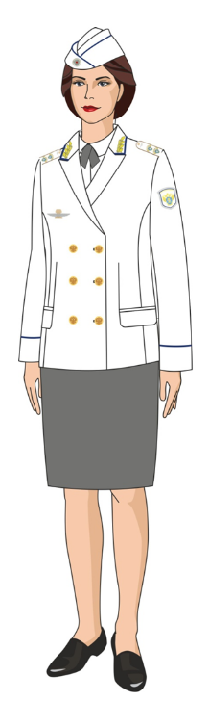
Рисунок 2.
- Пиджак мужской повседневный из шерстяной ткани темно-серого цвета (для должностных лиц, относящихся к высшей группе должностей гражданской службы).
Пиджак мужской парадно-выходной и повседневный из полушерстяной ткани темно-серого цвета (для должностных лиц, относящихся к главной группе должностей гражданской службы).
Пиджак мужской (рисунок 3) полуприлегающего силуэта, двубортный,
со смещенной бортовой застежкой на три обмётанные петли и форменные пуговицы, и три декоративные форменные пуговицы. Полочки с лацканами, отрезными бочками, переходящими на спинку, с талиевыми вытачками и боковыми прорезными карманами в рамку с клапанами. Спинка со средним швом. Рукава втачные, двухшовные с обшлагом шириной 8,0 см. По верху обшлага – кант синего цвета шириной 3 мм. Клапаны карманов пиджака обработаны подкладочной тканью. Воротник отложной. По концам, отлету воротника и по лацканам кант шириной
3 мм. Форменные пуговицы диаметром 22 мм, изготовлены из металла с покрытием под золото и гравировкой эмблемы Ространснадзора. Длина пиджака соответствует длине, при которой нижний край находится на уровне середины ладоней, опущенных вдоль тела рук. На пиджаке носятся наплечные знаки установленного образца, соответствующие присвоенному работнику классному чину гражданской службы.
На левом рукаве – нарукавный знак принадлежности к Ространснадзору установленного образца. На воротнике пиджака – шитье из канители золотистого цвета. На правой полочке пиджака располагается нагрудный знак принадлежности к Ространснадзору установленного образца.
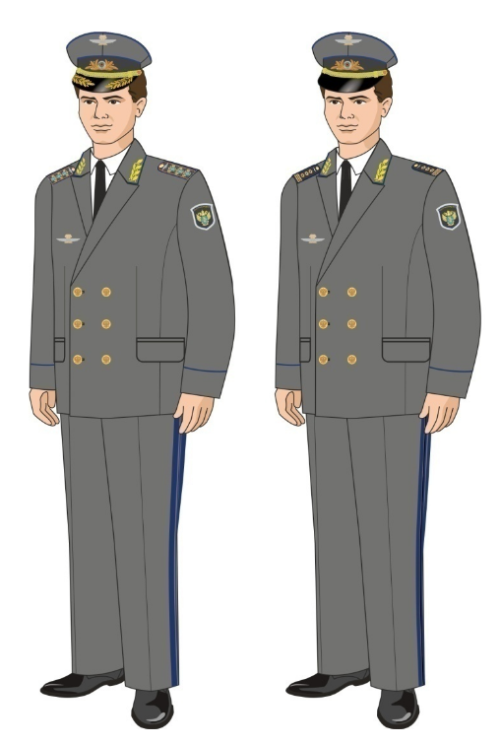
Для высшей  группы должностей | Для главной  группы должностей
Рисунок 3.
- Жакет женский повседневный из шерстяной ткани темно-серого цвета (для должностных лиц, относящихся к высшей группе должностей гражданской службы).
Жакет женский парадно-выходной и повседневный из полушерстяной ткани темно-серого цвета (для должностных лиц, относящихся к главной группе должностей гражданской службы).
Жакет женский (рисунок 4) приталенный, двубортный, со смещенной бортовой застежкой на три обмётанные петли и форменные пуговицы и три декоративные форменные пуговицы. Форменные пуговицы диаметром 22 мм, изготовлены из металла с покрытием под золото и гравировкой эмблемы большой Ространснадзора. Жакет с притачной подкладкой. Полочки с отложными лацканами, с отрезными бочками, с талиевыми вытачками, переходящими в подрезе в боковые прорезные карманы (140x160 мм) в рамку с фигурным клапаном, с горизонтальной линией входа. Клапаны карманов жакета обработаны подкладочной тканью. Воротник – отложной, шириной 50 мм. По концам и отлету воротника – кант шириной 3 мм. Спинка со средним швом, с отрезными бочками. Рукава втачные, двухшовные с обшлагом шириной 80 мм, по верху обшлага – кант синего цвета шириной 3 мм. Длина жакета – до середины бедра. На правой полочке жакета располагается нагрудный знак принадлежности к Ространснадзору установленного образца. На левом рукаве нарукавный знак принадлежности к Ространснадзору установленного образца. На воротнике жакета шитье.
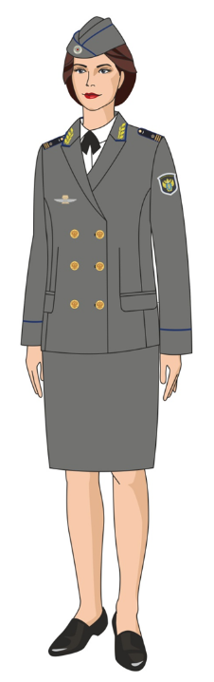
Рисунок 4.
- Пиджак мужской парадно-выходной и повседневный
из полушерстяной ткани темно-серого цвета (для должностных лиц, относящихся к ведущей, старшей и младшей группам должностей гражданской службы.
Пиджак мужской (рисунок 5) полуприлегающего силуэта, однобортный,
с застежкой на четыре обмётанные петли и форменные пуговицы. Пиджак
с притачной подкладкой. Полочки с лацканами, отрезными бочками, переходящими на спинку, с талиевыми вытачками и боковыми прорезными карманами в рамку
с клапанами. Клапаны карманов пиджака обработаны подкладочной тканью. Воротник – отложной. Рукава втачные, двухшовные. Длина пиджака соответствует длине, при которой нижний край находится на уровне середины ладоней, опущенных вдоль тела рук. На пиджаке носятся наплечные знаки установленного образца, соответствующие присвоенному работнику классному чину гражданской службы.
На левом рукаве – нарукавный знак принадлежности к Ространснадзору установленного образца. На правой полочке пиджака располагается нагрудный знак принадлежности к Ространснадзору установленного образца.
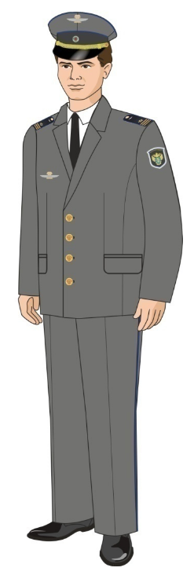
Рисунок 5.
- Жакет женский парадно-выходной и повседневный темно-серого цвета (для должностных лиц, относящихся к ведущей, старшей и младшей группам должностей гражданской службы).
Жакет женский (рисунок 6) из полушерстяной ткани темно-серого цвета, приталенный, двубортный, со смещенной бортовой застежкой на три обмётанные петли и форменные пуговицы и три декоративные форменные пуговицы. Форменные пуговицы диаметром 22 мм, изготовлены из металла с покрытием
под золото и гравировкой эмблемы Ространснадзора. Жакет с притачной подкладкой. Полочки с отложными лацканами, с отрезными бочками, с талиевыми вытачками, переходящими в подрезе в боковые прорезные карманы (140x160 мм)
в рамку с фигурным клапаном, с горизонтальной линией входа. Клапаны карманов жакета обработаны подкладочной тканью. Воротник – отложной, шириной 50 мм.
По концам и отлету воротника – кант шириной 3 мм. Спинка со средним швом,
с отрезными бочками. Рукава втачные, двухшовные с обшлагом шириной 8,0 см,
по верху обшлага – кант синего цвета шириной 3 мм. Длина жакета – до середины бедра. На правой полочке жакета располагается нагрудный знак принадлежности
к Ространснадзору установленного образца.
На левом рукаве нарукавный знак принадлежности к Ространснадзору установленного образца.
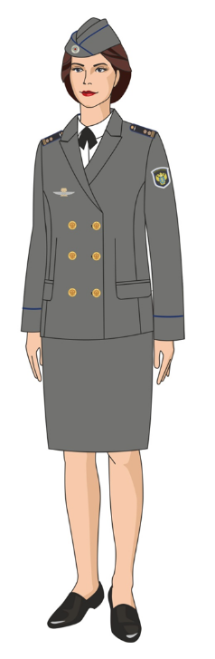
Рисунок 6.
- Брюки мужские парадно-выходные и повседневные темно-серого цвета (для должностных лиц, относящихся к высшей группе должностей гражданской службы).
Брюки мужские (рисунок 7) из шерстяной ткани темно-серого цвета прямого кроя, с притачным поясом, с центральной застежкой на тесьму-молнию и одну обмётанную петлю и пуговицу на поясе. В области боковых швов на пояс настрочены хлястики с обмётанной петлёй и пришиты по две пуговицы
для регулирования длины пояса. На поясе шесть шлевок: две – у вытачек передних половинок, две – у боковых швов в сторону задних половинок, две – на задних половинках на расстоянии 5,0 – 6,0 см от среднего шва. Передние половинки
на подкладке, со складками глубиной 20 мм. В отрезной части передних половинок обработаны боковые карманы (глубиной 180 мм). Задние половинки с вытачками. На правой задней половинке обработан прорезной карман (120x140 мм) с клапаном и навесной петлей, застегивающейся на пуговицу. Клапан кармана обработан подкладочной тканью. Брюки с заутюженными «стрелками». По боковому
шву – кант синего цвета, по краям которого лампасы синего цвета шириной 20 мм.
Рисунок 7.
- Брюки мужские парадно-выходные и повседневные темно-серого цвета (для должностных лиц, относящихся к главной группе должностей гражданской службы).
Брюки мужские (рисунок 8) из полушерстяной ткани темно-серого цвета прямого кроя с притачным поясом, центральной застежкой на тесьму-молнию и одну обмётанную петлю и пуговицу на поясе. В области боковых швов на пояс настрочены хлястики с обмётанной петлёй и пришиты по две пуговицы
для регулирования длины пояса. На поясе шесть шлевок: две – у вытачек передних половинок, две – у боковых швов в сторону задних половинок, две – на задних половинках на расстоянии 5,0 – 6,0 см от среднего шва. Передние половинки
на подкладке, со складками глубиной 20 мм. В отрезной части передних половинок обработаны боковые карманы (глубиной 180 мм). Задние половинки
с вытачками. На правой задней половинке обработан прорезной карман
(120x140 мм) с клапаном и навесной петлей, застегивающейся на пуговицу. Клапан кармана обработан подкладочной тканью. Брюки с заутюженными «стрелками».
По боковому шву – кант синего цвета, по краям которого лампасы синего цвета шириной 20 мм.

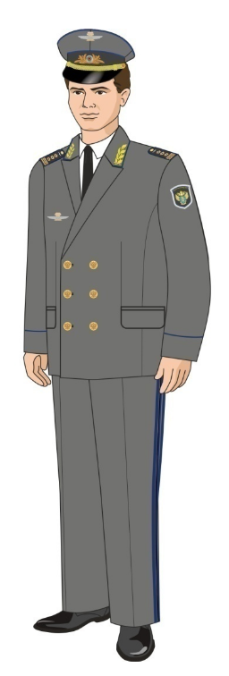
Рисунок 8.
- Брюки мужские парадно-выходные и повседневные темно-серого цвета (для должностных лиц, относящихся к ведущей, старшей и младшей группам должностей гражданской службы).
Брюки мужские (рисунок 9) из полушерстяной ткани темно-серого цвета прямого кроя с притачным поясом, с центральной застежкой на тесьму-молнию
и одну обмётанную петлю и пуговицу на поясе. В области боковых швов на пояс настрочены хлястики с обмётанной петлёй и пришиты по две пуговицы
для регулирования длины пояса. На поясе шесть шлевок: две – у вытачек передних половинок, две – у боковых швов в сторону задних половинок, две – на задних половинках на расстоянии 5,0 – 6,0 см от среднего шва. Передние половинки
на подкладке со складками глубиной 20 мм. В отрезной части передних половинок обработаны боковые карманы (глубиной 180 мм). Задние половинки с вытачками. На правой задней половинке обработан прорезной карман (120x140 мм) с клапаном и навесной петлей, застегивающейся на пуговицу. Клапан кармана обработан подкладочной тканью. Брюки с заутюженными «стрелками». По боковому
шву – кант синего цвета.
Рисунок 9.

- Юбка женская парадно-выходная и повседневная из шерстяной ткани темно-серого цвета (для должностных лиц, относящихся к высшей группе должностей гражданской службы).
Юбка женская парадно-выходная и повседневная из полушерстяной ткани темно-серого цвета (для должностных лиц, относящихся к главной, ведущей, старшей и младшей группам должностей гражданской службы.
Юбка женская (рисунок 10) прямого силуэта, классическая, на отлетной подкладке, с притачным поясом шириной 4 см. В области боковых швов пояс стянут эластичной лентой (длина каждого отрезка эластичной ленты – 50 мм). Переднее полотнище юбки с талиевыми вытачками. Заднее полотнище юбки с талиевыми вытачками, со средним швом, заканчивающимся отлетной шлицей. Юбка
с застежкой в среднем шве заднего полотнища на тесьму-молнию (длиной 200 мм) и обметанную петлю типа и пуговицу на поясе.
Рисунок 10.
- Брюки женские повседневные из шерстяной ткани темно-серого цвета (для должностных лиц, относящихся к высшей группе должностей гражданской службы)
Брюки женские повседневные из полушерстяной ткани темно-серого цвета (для должностных лиц, относящихся к главной, ведущей, старшей
и младшей группам должностей гражданской службы).
Брюки женские прямые (рисунок 11), с притачным поясом, с центральной застежкой в среднем шве передних половинок на тесьму-молнию. В отрезной части передних половинок брюк обработаны боковые карманы. В области боковых швов на пояс настрочены хлястики с обмётанной петлёй и пришиты по две пуговицы
для регулирования длины пояса. На пояс брюк настрочены пять шлевок: две
на передних половинках, три – на задних. Передние половинки с вытачками
или складками. Брюки с заутюженными «стрелками». Задние половинки
с вытачками.

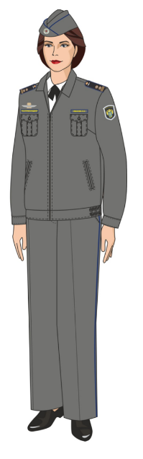
Рисунок 11.
- Куртка мужская повседневная темно-серого цвета
(для должностных лиц, относящихся к высшей и главной группам должностей гражданской службы).
Куртка мужская (рисунок 12) из полушерстяной ткани темно-серого цвета
на притачной подкладке с обтачным поясом, с центральной бортовой застежкой
на тесьму-молнию. Длина пояса регулируется эластичной лентой
в области боковых швов. Полочки с притачными кокетками. В швах притачивания кокеток к полочкам обработаны карманы с фигурными клапанами. Клапаны карманов с застежкой на обмётанную петлю и форменную пуговицу на ножке. Клапаны карманов входят в швы притачивания кокеток к полочкам. На полочках обработаны боковые прорезные карманы с листочкой с втачными концами. Карманы – с наклонной линией «входа». Спинка с притачной кокеткой. Рукава втачные, одношовные. Низ рукавов с притачными манжетами, застегивающимися на одну обмётанную петлю и форменную пуговицу на ножке. По швам притачивания манжет к рукавам заложены складки. В локтевых швах рукавов обработаны шлицы. Воротник – отложной, с отрезной стойкой. В шов втачивания воротника в горловину подкладки спинки втачана вешалка из тесьмы. На куртке для крепления погон,
в области плечевых швов, расположены по две обметанные непрорезные петли
и по две шлевки для ношения наплечных знаков, соответствующих присвоенному работнику классному чину гражданской службы. На левом рукаве – нарукавный знак принадлежности к Ространснадзору. На воротнике куртки шитье из канители золотистого цвета.
На левой стороне груди над карманом располагается шеврон на липучке
с фамилией и инициалами, над шевроном располагается нагрудный знак принадлежности к Ространснадзору установленного образца. На правой стороне груди над карманом располагается нашивной шеврон с надписью «РОСТРАНСНАДЗОР».

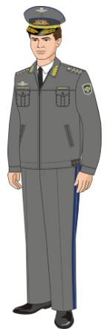
Рисунок 12.
- Куртка мужская повседневная темно-серого цвета
(для должностных лиц, относящихся к ведущей, старшей и младшей группам должностей гражданской службы).
Куртка мужская (рисунок 13) из полушерстяной ткани темно-серого цвета
на притачной подкладке, с обтачным поясом, с центральной бортовой застежкой
на тесьму-молнию. Длина пояса регулируется эластичной лентой
в области боковых швов. Полочки с притачными кокетками.
На полочки настрочены нагрудные накладные фигурные карманы
с фигурными клапанами, застегивающимися на обмётанную петлю и форменную пуговицу на ножке. На нагрудных накладных карманах – имитация бантовых складок. Клапаны карманов входят в швы притачивания кокеток к полочкам.
На полочках обработаны боковые прорезные карманы в рамку с двумя обтачками, с застежкой на тесьму-молнию. Карманы с наклонной линией «входа». Спинка
с притачной кокеткой. Рукава втачные, одношовные. Низ рукавов с притачными манжетами, застегивающимися на одну обмётанную петлю и форменную пуговицу на ножке. По швам притачивания манжет к рукавам заложены по две складки.
В локтевых швах рукавов обработаны шлицы. Воротник – отложной, с отрезной стойкой. В шов втачивания воротника в горловину подкладки спинки втачана вешалка из тесьмы. На куртке в области плечевых швов расположены по две обметанные непрорезные петли и по две шлевки для ношения наплечных знаков, соответствующих присвоенному работнику классному чину гражданской службы.
На левом рукаве – нарукавный знак принадлежности к Ространснадзору.
На левой стороне груди над карманом располагается шеврон на липучке
с фамилией и инициалами. На правой стороне груди над карманом располагается шеврон на липучке с надписью «РОСТРАНСНАДЗОР», над шевроном располагается нагрудный знак принадлежности к Ространснадзору установленного образца.

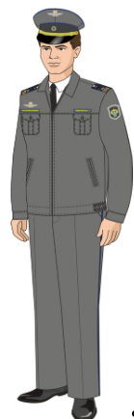
Рисунок 13.
- Куртка женская повседневная темно-серого цвета
(для должностных лиц, относящихся к высшей и главной группам должностей гражданской службы).
Куртка женская из полушерстяной ткани темно-серого цвета
на притачной подкладке, с притачным поясом, с центральной бортовой застежкой на тесьму-молнию. Длина пояса регулируется эластичной лентой в области боковых швов. Полочки с вытачками на выпуклость груди, выходящими из боковых швов. На полочки настрочены накладные фигурные карманы с фигурными клапанами. Клапаны карманов с застежкой на обмётанную петлю и форменную пуговицу
на ножке. На полочках обработаны боковые прорезные карманы в рамку с двумя обтачками. Карманы с наклонной линией «входа». Спинка с притачной кокеткой. Рукава втачные, двухшовные. Низ рукавов с притачными манжетами, застегивающимися на одну обмётанную петлю и форменную пуговицу на ножке.
По швам притачивания манжет к рукавам заложены складки.
Воротник – отложной. В шов втачивания воротника в горловину подкладки спинки втачана вешалка из тесьмы. На куртке для крепления погон, в области плечевых швов расположены по две обметанные непрорезные петли и по две шлевки
для ношения соответствующих наплечных знаков. На воротнике куртки шитье.
На левом рукаве – нарукавный знак принадлежности к Ространснадзору.
На левой стороне груди над карманом располагается шеврон на липучке с фамилией и инициалами. На правой стороне груди над карманом располагается нашивной шеврон с надписью «РОСТРАНСНАДЗОР», над шевроном расположен нагрудный знак принадлежности к Ространснадзору. На плечах – шлевки для ношения соответствующих наплечных знаков различия.

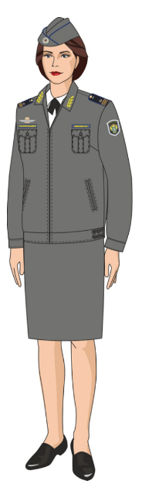
Рисунок 14.
- Куртка женская повседневная темно-серого цвета
(для должностных лиц, относящихся к ведущей, старшей и младшей группам должностей гражданской службы).
Куртка женская (рисунок 15) из полушерстяной ткани темно-серого цвета
на притачной подкладке, с притачным поясом, с центральной бортовой застежкой на тесьму-молнию. Длина пояса регулируется эластичной лентой в области боковых швов. Полочки с вытачками на выпуклость груди, выходящими из боковых швов. На полочки настрочены накладные фигурные карманы с фигурными клапанами. Клапаны карманов с застежкой на обмётанную петлю и форменную пуговицу
на ножке. На полочках обработаны боковые прорезные карманы в рамку с двумя обтачками. Карманы с наклонной линией «входа». Спинка с притачной кокеткой. Рукава втачные, двухшовные. Низ рукавов с притачными манжетами, застегивающимися на одну обмётанную петлю и форменную пуговицу на ножке.
По швам притачивания манжет к рукавам заложены складки. Воротник – отложной. В шов втачивания воротника в горловину подкладки спинки втачана вешалка
из тесьмы. На куртке для крепления погон, в области плечевых швов расположены по две обметанные непрорезные петли и по две шлевки для ношения соответствующих наплечных знаков.
На левом рукаве – нарукавный знак принадлежности к Ространснадзору.
На левой стороне груди над карманом располагается шеврон на липучке с фамилией и инициалами. На правой стороне груди над карманом располагается нашивной шеврон с надписью «РОСТРАНСНАДЗОР», над шевроном расположен нагрудный знак принадлежности к Ространснадзору.
Рисунок 15.
- Верхние рубашки мужские парадно-выходные и повседневные белого и серо-голубого цветов с длинными и короткими рукавами.
Верхние рубашки (рисунок 16) мужские из ткани белого или серо-голубого цветов с длинными рукавами.
Верхняя рубашка из хлопчатобумажной ткани с обтачным поясом,
с центральной бортовой застежкой на обмётанные петли и пуговицы. Длина пояса регулируется эластичной лентой в области боковых швов (концы эластичной ленты с пришитыми пуговицами выведены через обмётанные петли на обтачке пояса
со стороны полочек). Полочки с нагрудными накладными фигурными карманами
с фигурными клапанами. На карманах имитация бантовых складок. Клапаны карманов с застежкой на обметанную петлю и пуговицу на ножке. Спинка с двойной притачной кокеткой, переходящей на полочки. Рукава длинные, втачные, двухшовные. Низ рукавов с притачными фигурными манжетами. На манжетах рукавов по две горизонтально расположенные пуговицы, для регулировки плотности посадки манжета на запястье. По шву притачивания манжет к рукавам заложены складки. В локтевом шве рукавов обработана шлица, с застёжкой
на обмётанную петлю и пуговицу. На рубашке в области плечевых швов расположены по две обмётанные непрорезные петли и по две шлевки для ношения соответствующих наплечных знаков для ношения наплечных знаков, соответствующих присвоенному работнику классному чину гражданской службы.
Верхние рубашки из ткани белого или серо-голубого цветов
с короткими рукавами.
Верхняя рубашка из хлопчатобумажной ткани с обтачным поясом
с центральной бортовой застежкой на обмётанные петли и пуговицы. Длина пояса регулируется эластичной лентой в области боковых швов (концы эластичной ленты с пришитыми пуговицами выведены через обмётанные петли на обтачке пояса
со стороны полочек). Полочки с нагрудными накладными фигурными карманами
с фигурными клапанами. На карманах имитация бантовых складок. Клапаны карманов с застежкой на обметанную петлю и пуговицу на ножке. Спинка с двойной притачной кокеткой, переходящей на полочки. Рукава короткие, втачные, двухшовные, с цельнокроеными манжетами. Воротник отложной с отрезной стойкой. На рубашке в области плечевых швов расположены по две обмётанные непрорезные петли и по две шлевки для ношения соответствующих наплечных знаков, соответствующих присвоенному работнику классному чину гражданской службы.
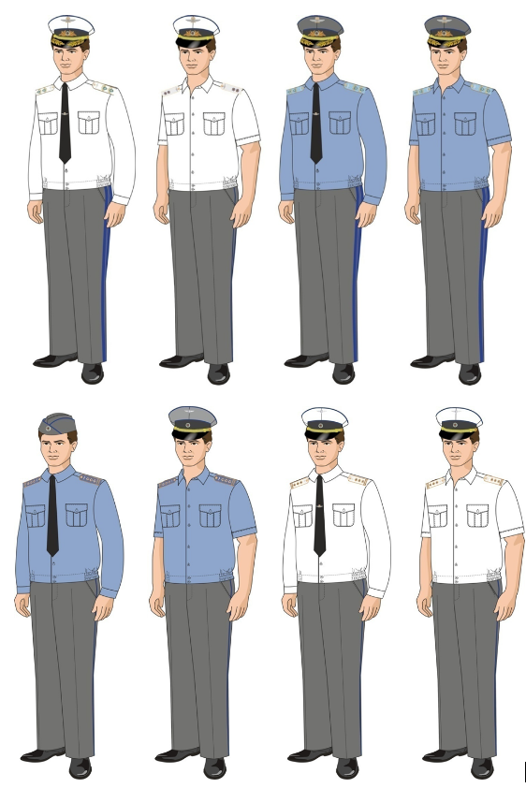
Рисунок 16.
- Блузки женские парадно-выходные и повседневные белого
или серо-голубого цветов с длинными и короткими рукавами.
Блузки женские (рисунок 17) из хлопчатобумажной ткани белого или серо-голубого цветов с длинными рукавами
Блузка с обтачным поясом, с центральной бортовой застежкой
на обмётанные петли и пуговицы. Длина пояса регулируется эластичной лентой
в области боковых швов (концы эластичной ленты с пришитыми пуговицами выведены через обмётанные петли на обтачке пояса со стороны полочек). Полочки с вытачками в области груди, с нагрудными накладными фигурными карманами
с фигурными клапанами. На карманах имитация бантовых складок. Клапаны карманов с застежкой на обметанную петлю и пуговицу на ножке. Спинка с двойной притачной кокеткой, переходящей на полочки. Рукава длинные, втачные, двухшовные. Низ рукавов с притачными фигурными манжетами. На манжетах рукавов по две горизонтально расположенные пуговицы, для регулировки плотности посадки манжета на запястье. По шву притачивания манжет к рукавам заложены складки. В локтевом шве рукавов обработана шлица, с застёжкой
на обмётанную петлю и пуговицу. Воротник – отложной с отрезной стойкой.
В блузках для крепления погон в области плечевых швов расположены шлевки
для ношения соответствующих наплечных знаков.
Блузки женские из хлопчатобумажной ткани белого или серо-голубого цветов с короткими рукавами
Блузка с обтачным поясом, с центральной бортовой застежкой
на обмётанные петли и пуговицы. Длина пояса регулируется эластичной лентой
в области боковых швов (концы эластичной ленты с пришитыми пуговицами выведены через обмётанные петли на обтачке пояса со стороны полочек). Полочки с вытачками в области груди, с нагрудными накладными фигурными карманами
с фигурными клапанами. На карманах имитация бантовых складок. Клапаны карманов с застежкой на обметанную петлю и пуговицу на ножке. Спинка с двойной притачной кокеткой, переходящей на полочки. Рукава короткие, втачные, двухшовные, с цельнокроеными манжетами. Воротник – отложной с отрезной стойкой. В блузках для крепления погон в области плечевых швов расположены шлевки для ношения соответствующих наплечных знаков.

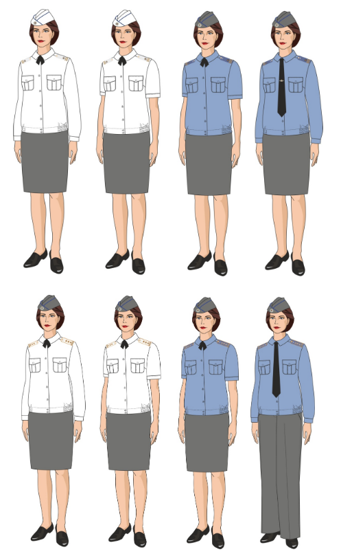
Рисунок 17.
- Фуражка мужская парадно-выходная белого цвета
(для должностных лиц, относящихся к высшей группе должностей гражданской службы).
Фуражка мужская (рисунок 18) из шерстяной ткани белого цвета состоит
из овального донышка и четырех стенок, суконного или бархатного околыша черного цвета, козырька и налобника. По краю донышка и верхнему краю околыша канты синего цвета. Спереди на околыше фуражки общегражданская кокарда установленного образца, а по ее боковым сторонам позолоченное шитье в виде лавровых веток установленного образца. Козырек обтянут сверху черной лакированной кожей, а снизу замшей или шерстяной тканью черного цвета.
Над козырьком к околышу пристегивается на две форменные пуговицы плетеный шнур золотистого цвета. На тулье помещается шитая серебристая эмблема (малая) Ространснадзора. Общая высота тульи может колебаться примерно от 4,5 до 10 см. Вдоль наружного края козырька крепится шитый орнамент из канители золотистого цвета в виде дубовых листьев. Шитье на козырьке представляет собой шитый орнамент золотистого цвета в виде дубовых листьев.

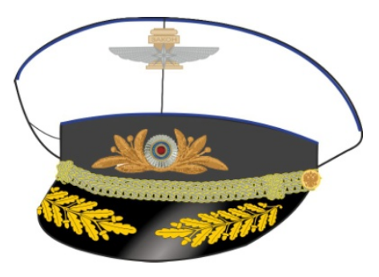
Рисунок 18.
- Фуражка мужская повседневная темно-серого цвета
(для должностных лиц, относящихся к высшей группе должностей гражданской службы).
Фуражка мужская (рисунок 19) из шерстяной ткани темно-серого цвета состоит из овального донышка и четырех стенок, суконного или бархатного околыша черного цвета, козырька и налобника. По краю донышка и верхнему краю околыша канты синего цвета. Спереди на околыше фуражки общегражданская кокарда установленного образца, а по ее боковым сторонам позолоченное шитье
из канители в виде лавровых веток установленного образца. Козырек обтянут сверху черной лакированной кожей, а снизу замшей или шерстяной тканью черного цвета. Над козырьком к околышу пристегивается на две форменные пуговицы плетеный шнур золотистого цвета. На тулье помещается шитая серебристая эмблема (малая) Ространснадзора. Общая высота тульи может колебаться примерно от 4,5 до 10 см. Вдоль наружного края козырька крепится шитый орнамент из канители золотистого цвета в виде дубовых листьев.
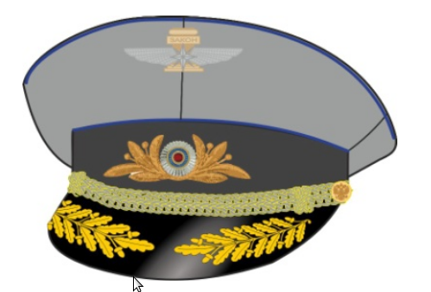
Рисунок 19.
- Фуражка мужская парадно-выходная и повседневная
темно-серого цвета (для должностных лиц, относящихся к главной группе должностей гражданской службы).
Фуражка мужская (рисунок 20) из полушерстяной ткани темно-серого цвета состоит из овального донышка и четырех стенок, суконного или бархатного околыша черного цвета, козырька и налобника. По краю донышка и верхнему краю околыша канты синего цвета. Спереди на околыше фуражки общегражданская кокарда диаметром 30 мм, а по ее боковым сторонам позолоченное шитье в виде лавровых веток установленного образца. Козырек обтянут сверху черной лакированной кожей, а снизу замшей или шерстяной тканью черного цвета.
Над козырьком к околышу пристегивается на две форменные пуговицы плетеный шнур золотистого цвета. На тулье помещается шитая серебристая эмблема (малая) Ространснадзора. Общая высота тульи может колебаться примерно от 4,5 до 10 см.

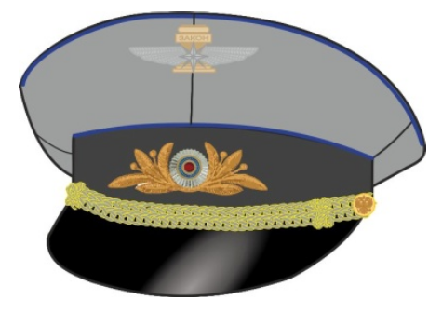
Рисунок 20.
- Фуражка мужская парадно-выходная и повседневная
темно-серого цвета (для должностных лиц, относящихся к ведущей, старшей
и младшей группам должностей гражданской службы).
Фуражка мужская (рисунок 21) из полушерстяной ткани темно-серого цвета состоит из овального донышка и четырех стенок, суконного околыша черного цвета, козырька и налобника. По краю донышка и верхнему краю околыша канты синего цвета. Спереди на околыше фуражки общегражданская кокарда. Козырек черный лакированный. Над козырьком к околышу пристегивается на две форменные пуговицы плетеный шнур золотистого цвета. На тулье прикрепляется металлическая серебристая эмблема (малая) Ространснадзора. Общая высота тульи может колебаться примерно от 4,5 до 10 см.

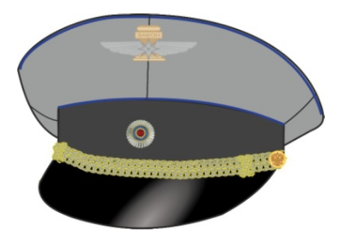

Рисунок 21.

- Пилотка женская парадно-выходная белого цвета
(для должностных лиц, относящихся к высшей группе должностей гражданской службы).
Пилотка женская (рисунок 22) из шерстяной ткани белого цвета с двумя боковыми стенками, с притачными бортиками, заходящими друг на друга. Передний конец левого бортика перекрывает правый. Донышко из двух частей. Пилотка
на подкладке, с налобником. По центру передней части устанавливается единая (общегражданская) кокарда установленного образца.

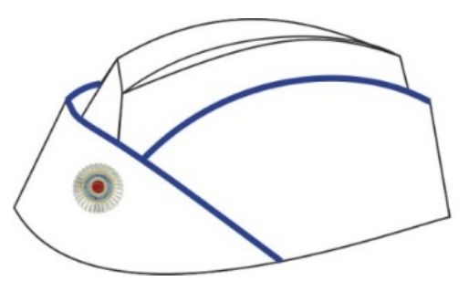
Рисунок 22.
- Пилотка повседневная темно-серого цвета (для должностных лиц, относящихся к главной, ведущей, старшей и младшей группам должностей гражданской службы).
Пилотка (рисунок 23) из полушерстяной ткани темно-серого цвета
с двумя боковыми стенками, с притачными бортиками, заходящими друг
на друга. Передний конец левого бортика перекрывает правый. Донышко
из двух частей. Пилотка на подкладке, с налобником. По центру передней части устанавливается единая (общегражданская) кокарда. установленного образца

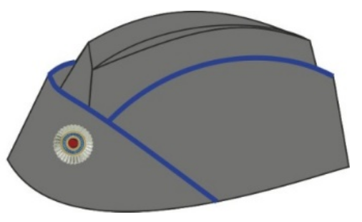
Рисунок 23.
- Галстук-самовяз мужской парадно-выходной и повседневный чёрного цвета (для должностных лиц, относящихся к высшей и главной группам должностей гражданской службы).
Галстук-самовяз мужской (рисунок 24) из натурального шелка
или синтетической ткани черного цвета. Длина галстука – 1500 мм, ширина
в самой широкой части – 80 мм, сужение к концу до 30 мм. На галстуке вышивка
в виде столпа законов золотистого цвета с наложенной на него серебряной розой ветров, с двух сторон которой изображены крылья.
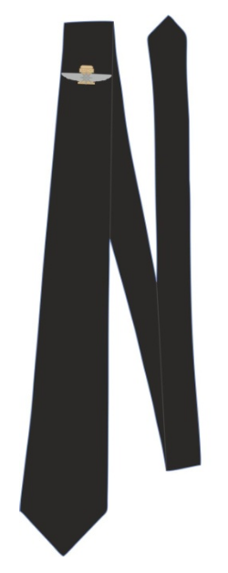
Рисунок 24.
- Галстук-самовяз мужской парадно-выходной и повседневный
(для должностных лиц, относящихся к ведущей, старшей и младшей группам должностей гражданской службы).
Галстук-самовяз мужской (рисунок 25) из синтетической ткани чёрного цвета. Длина галстука – 1500 мм, ширина в самой широкой части – 80 мм, сужение к концу до 30 мм.

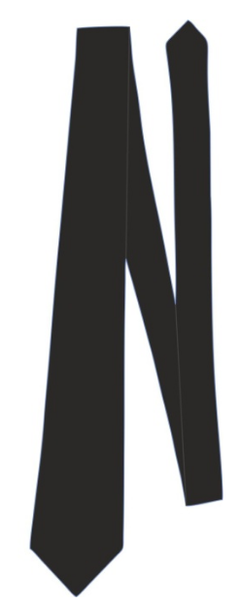
Рисунок 25.
- Галстук-бант женский парадно-выходной тёмно-серебристого цвета (для должностных лиц, относящихся к высшей группе должностей гражданской службы).
Галстук-бант женский (рисунок 26) из натурального шелка или синтетической ткани тёмно-серебристого цвета состоит из основной детали – банта, в виде наложенных друг на друга полосок, расходящихся внизу под углом 45º и держателя. В концах держателя вставлена эластичная лента с металлическим крючком, петлей и передвижкой для регулировки банта по шее.

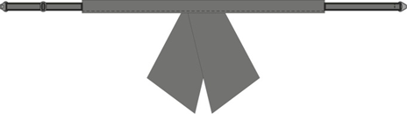
Рисунок 26.

- Галстук-бант женский парадно-выходной чёрного цвета
(для должностных лиц, относящихся к главной, ведущей, старшей
и младшей группам должностей гражданской службы).
Галстук-бант женский (рисунок 27) из натурального шелка или синтетической ткани чёрного цвета состоит из основной детали – банта, в виде наложенных друг
на друга полосок, расходящихся внизу под углом 45º и держателя. В концах держателя вставлена эластичная лента с металлическим крючком, петлей
и передвижкой для регулировки банта по шее.

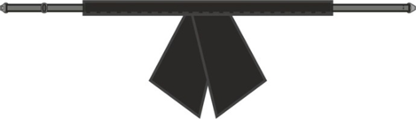
Рисунок 27.

- Галстук-регат женский парадно-выходной и повседневный чёрного цвета (для должностных лиц, относящихся к высшей и главной группам должностей гражданской службы).
Галстук-регат женский (рисунок 28) из натурального шелка
или синтетической ткани чёрного цвета состоит из основной детали, узла и шейки. Длина галстука от узла 36-38 см. Широкий конец основной детали заканчивается углом, боковые стороны наклонные. Шейка галстука состоит из основной ткани, тесьмы эластичной и металлической фурнитуры. На галстуке вышивка в виде столпа законов золотистого цвета с наложенной на него серебряной розой ветров, с двух сторон которой изображены крылья.

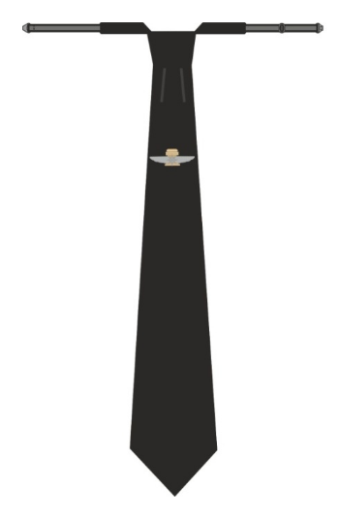
Рисунок 28.
- Галстук-регат женский парадно-выходной и повседневный чёрного цвета (для должностных лиц, относящихся к ведущей, старшей и младшей группам должностей гражданской службы).
Галстук-регат женский (рисунок 29) из синтетической ткани чёрного цвета состоит из основной детали, узла и шейки. Длина галстука от узла
36-38 см. Широкий конец основной детали, заканчивается углом, боковые стороны наклонные. Шейка галстука состоит из основной ткани, тесьмы эластичной
и металлической фурнитуры.

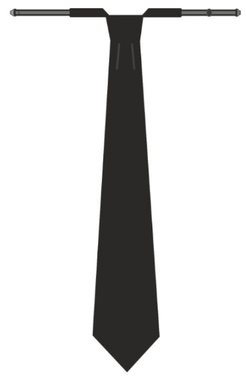
Рисунок 29.
- Плащ мужской повседневный демисезонный (утепленный)
(для должностных лиц, относящихся к высшей, главной, ведущей, старшей
и младшей группам должностей гражданской службы.
Плащ мужской (рисунок 30) демисезонный (утепленный) из синтетической ткани темно-серого цвета прямого силуэта, с комбинированной (притачной
и съемной) утепляющей подкладкой. Плащ однобортный, с поясом, продергивающимся в пластмассовую пряжку и шлёвку. В боковые швы плаща
на уровне линии талии втачаны шлёвки для крепления пояса. Плащ с застежкой на три – четыре обмётанные петли и форменные пуговицы. Полочки с отложными лацканами, с притачными кокетками. На полочках обработаны боковые прорезные карманы с листочками с настрочными концами с наклонной линией «входа». Спинка с притачной кокеткой, со средним швом, заканчивающимся шлицей. Рукава втачные, двухшовные, с патами. Паты втачаны в нижние швы рукавов, продеты через шлевки и пристегнуты к рукавам на обмётанную петлю и форменную пуговицу. На плечах – шлевки для ношения соответствующих наплечных знаков.
На левом рукаве – нарукавный знак принадлежности к Ространснадзору.

Рисунок 30.
- Плащ женский повседневный демисезонный (утепленный)
(для должностных лиц, относящихся к высшей, главной, ведущей, старшей
и младшей группам должностей гражданской службы.
Плащ женский (рисунок 31) демисезонный (утепленный) из синтетической ткани темно-серого цвета прямого силуэта, с комбинированной (притачной
и съемной) утепляющей подкладкой. Плащ однобортный, с поясом, продергивающимся в пластмассовую пряжку и шлёвку. В боковые швы плаща
на уровне линии талии втачаны шлёвки для крепления пояса. Плащ с застежкой
на три – четыре обмётанные петли и форменные пуговицы. Полочки с отложными лацканами, с притачными кокетками. На полочках обработаны боковые прорезные карманы с листочками с настрочными концами с наклонной линией «входа». Спинка с притачной кокеткой, со средним швом, заканчивающимся шлицей. Рукава втачные, двухшовные, с патами. Паты втачаны в нижние швы рукавов, продеты через шлевки и пристегнуты к рукавам на обмётанную петлю и форменную пуговицу. На плечах – шлевки для ношения соответствующих наплечных знаков.
На левом рукаве – нарукавный знак принадлежности к Ространснадзору.

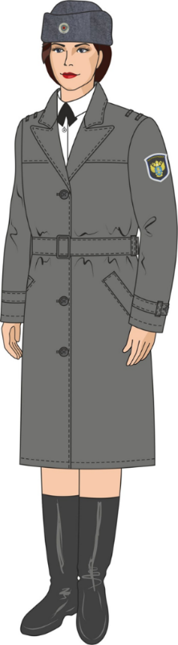
Рисунок 31.
- Пальто мужское повседневное зимнее (утепленное)
(для должностных лиц, относящихся к высшей, главной, ведущей, старшей
и младшей группам должностей гражданской службы.
Пальто мужское (рисунок 32) зимнее (утепленное) с комбинированной (притачной и съемной) утепляющей подкладкой прямого силуэта, с центральной бортовой застежкой на двухзамковую тесьму-молнию, входящую в подбородочную часть капюшона, и закрытую с внешней стороны утепленным пластроном. Пластрон пальто с потайной застежкой на пять кнопок. С внутренней стороны застежка-молния по всей длине закрыта правосторонней ветрозащитной планкой, которая огибает ее верхний край для защиты подбородка от контакта с замком. Верхняя часть ветрозащитной планки с внутренней стороны выполнена из флиса. Спинка
с притачной кокеткой. Рукава втачные, трехшовные. Низ рукавов с притачными манжетами. По шву притачивания манжет к рукавам заложена складка. Длину манжет рукавов регулируют хлястиками с кнопками и подкнопками. Ширину пальто по линии талии регулируют с помощью эластичного шнура и фиксаторов. Шнур продет во внутреннюю кулису и выведен через отверстия в виде люверсов
на подбортах пальто. Капюшон втачной, с притачной утепленной подкладкой, состоит из деталей: центральной и двух боковых, цельновыкроенных
с подбородочными частями. Длину лицевого выреза капюшона регулируют
с помощью эластичного шнура и фиксаторов. Шнур выведен на боковых деталях капюшона через отверстия в виде люверсов. Подкладка капюшона выполнена
из искусственного меха.
На левом рукаве настрочена петельная часть контактной ленты черного цвета для крепления нарукавного знака принадлежности к Ространснадзору. В области плечевых швов, в швы втачивания рукавов в проймы, расположены шлевки
для ношения наплечных знаков, соответствующих присвоенному работнику классному чину гражданской службы.

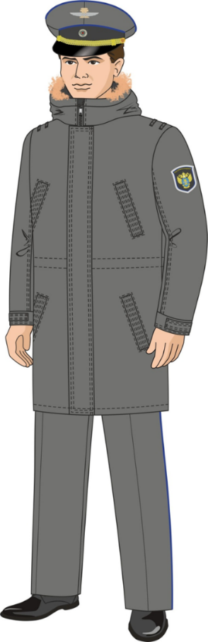
Рисунок 32.
- Пальто женское повседневное зимнее (утепленное)
(для должностных лиц, относящихся к высшей, главной, ведущей, старшей
и младшей группам должностей гражданской службы.
Пальто женское (рисунок 33) зимнее (утепленное) с комбинированной (притачной и съемной) утепляющей подкладкой, прямого силуэта, с центральной бортовой застежкой на двухзамковую тесьму-молнию, входящую в подбородочную часть капюшона, и закрытую с внешней стороны утепленным пластроном. Пластрон пальто с потайной застежкой на пять кнопок. С внутренней стороны застежка-молния по всей длине закрыта правосторонней ветрозащитной планкой, которая огибает ее верхний край для защиты подбородка от контакта с замком. Верхняя часть ветрозащитной планки с внутренней стороны выполнена из флиса. Спинка
с притачной кокеткой. Рукава втачные, трехшовные. Низ рукавов с притачными манжетами. По шву притачивания манжет к рукавам заложена складка. Длину манжет рукавов регулируют хлястиками с кнопками и подкнопками. Ширину пальто по линии талии регулируют с помощью эластичного шнура и фиксаторов. Шнур продет во внутреннюю кулису и выведен через отверстия в виде люверсов
на подбортах пальто. Капюшон втачной, с притачной утепленной подкладкой, состоит из деталей: центральной и двух боковых, цельновыкроенных
с подбородочными частями. Длину лицевого выреза капюшона регулируют
с помощью эластичного шнура и фиксаторов. Шнур выведен на боковых деталях капюшона через отверстия в виде люверсов. Подкладка капюшона выполнена
из искусственного меха.
На левом рукаве настрочена петельная часть контактной ленты черного цвета для крепления нарукавного знака принадлежности к Ространснадзору. В области плечевых швов, в швы втачивания рукавов в проймы, расположены шлевки
для ношения наплечных знаков, соответствующих присвоенному работнику классному чину гражданской службы.

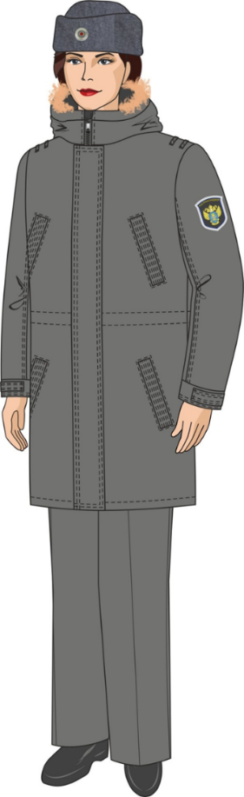
Рисунок 33.
- Шапка-ушанка мужская из натурального меха каракуля темно-серого цвета (для должностных лиц, относящихся к высшей и главной группам должностей гражданской службы).
Шапка-ушанка мужская (рисунок 34) состоит из четырехклинного колпака, козырька и назатыльника с наушниками. К концам наушников пришита тесьма
для завязывания. Лицевые детали козырька, наушники и назатыльник выполнены
из натурального меха. По центру передней части устанавливается единая (общегражданская) кокарда установленного образца.
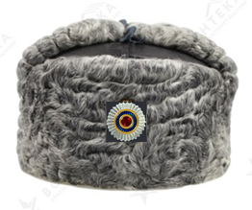
Рисунок 34.
- Шапка-ушанка мужская из меха цигейки темно-серого цвета
(для должностных лиц, относящихся к ведущей, старшей и младшей группам должностей гражданской службы).
Шапка-ушанка мужская (рисунок 35) состоит из четырехклинного колпака, козырька и наушников с назатыльником из сукна. Лицевые детали козырька
и наушников с назатыльником – из овчины меховой. На концах наушников – тесьма для завязывания. По центру передней части устанавливается единая (общегражданская) кокарда установленного образца.
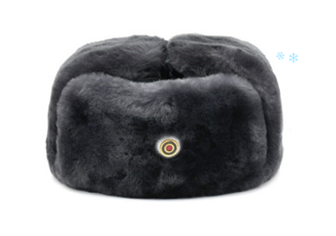
Рисунок 35.
- Берет женский фетровый темно-серого цвета.
Берет женский (рисунок 36) изготавливается из фетра темно-серого цвета.
По центру передней части устанавливается единая (общегражданская) кокарда установленного образца.
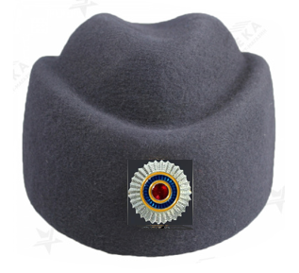
Рисунок 36.
- Костюм (куртка и брюки) специальный (полевой) летний темно-серого цвета (для должностных лиц, относящихся к высшей и главной группам должностей гражданской службы).
Куртка специальная (полевая) летняя (рисунок 37) изготавливается
из смесовой ткани (или из ткани, подходящей климатическим условиям территориального органа Федеральной службы по надзору в сфере транспорта) темно-серого цвета.
Куртка с центральной бортовой застежкой на двухзамковую тесьму-молнию, закрытую пластроном. Пластрон застегивается на потайную контактную ленту
(4 шт). Полочки с притачными кокетками. На полочках обработаны нагрудные прорезные карманы в рамку с двумя обтачками, с застежкой на тесьму-молнию. Нагрудные карманы – с вертикальной линией «входа». На полочки настрочены накладные боковые объемные карманы с фигурными клапанами. Клапаны карманов с потайной застежкой на контактную ленту (по 2 шт.). Объем карманов выполнен
в виде наклонных встречных складок, заложенных по нижнему краю кармана. Спинка с притачной кокеткой. Кокетка спинки обработана подкладкой. Спинка
с двумя складками на свободу движения. Складки направлены к проймам куртки
и застрочены от низа до линии талии. Ширину куртки по линии талии регулируют с помощью хлястиков с обметанной петлей и двумя парами пуговиц, пришитых
на спинку. Рукава втачные, двухшовные. В локтевых швах рукавов обработан разрез. На правый рукав (в верхней части) настрочен накладной карман с фигурным клапаном с потайной застёжкой на контактную ленту (2 шт.). В нижней части рукавов в два ряда настрочена светоотражающая полоса (далее – СВП) шириной
2,5 см. Низ рукавов с притачными манжетами с застежкой на контактную ленту
(по 1 шт.). Воротник – отложной. На полочках куртки под проймами обработаны вентиляционные вставки из двойного сетчатого трикотажного полотна. В области плечевых швов на куртку настрочены шлевки для крепления наплечных знаков.
На левом рукаве расположен нарукавный знак принадлежности
к Ространснадзору установленного образца. Над левым нагрудным карманом располагается контактная лента для крепления шеврона с фамилией
и инициалами, над правым нагрудным карманом располагается контактная лента для крепления шеврона с надписью «РОСТРАНСНАДЗОР». На спине: надпись «РОСТРАНСНАДЗОР» желтого цвета, высота букв 20 мм.
Брюки специальные (полевые) летние (рисунок 37) изготавливается
из смесовой ткани (или из ткани, подходящей климатическим условиям территориального органа Федеральной службы по надзору в сфере транспорта) темно-серого цвета.
Брюки прямые с обтачным поясом, с застёжкой в среднем шве передних половинок на тесьму-молнию и одну обмётанную петлю и пуговицу на поясе.
Пояс брюк в области боковых швов настрочены хлястики для регулирования длины пояса. Хлястики с застежкой на обметанную петлю и две пуговицы.
На пояс настрочены семь шлёвок: две – на передних половинках,
две – у боковых швов, три – на задних половинках. Передние половинки цельнокроеные. В отрезной части передних половинок обработаны боковые фигурные карманы. Задние половинки цельнокроеные. На задних половинках брюк обработаны прорезные карманы с листочками с втачными концами, закрытые клапанами. Клапаны карманов с потайной застежкой на две обметанные петли
и пуговицы. В области боковых швов на брюки настрочены накладные объёмные карманы с клапанами. Объём карманов выполнен в виде двух складок, заложенных
по нижнему краю кармана, направленных в сторону задних половинок
и по боковому краю (со стороны задних половинок). Клапаны карманов с потайной застёжкой на контактную ленту.
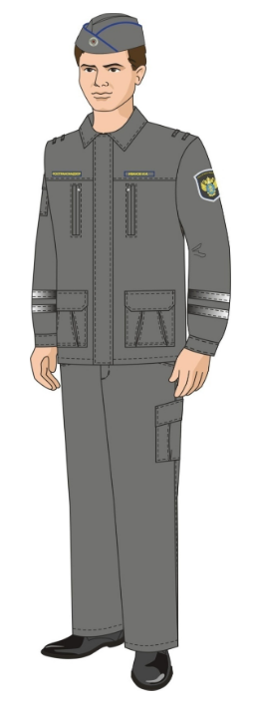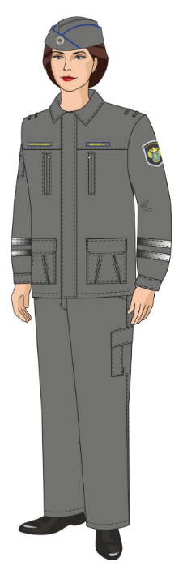
Рисунок 37.
- Костюм (куртка и брюки) специальный (полевой) летний
темно-серого цвета (для должностных лиц, относящихся к ведущей, старшей
и младшей группам должностей гражданской службы).
Куртка специальная (полевая) летняя (рисунок 38) изготавливается
из смесовой ткани (или из ткани, подходящей климатическим условиям территориального органа Федеральной службы по надзору в сфере транспорта) темно-серого цвета.
Куртка с центральной бортовой потайной застежкой на шесть обмётанных петель и пуговиц (верхняя и нижняя петли по борту – сквозные). Полочки
с притачными кокетками. На кокетки полочек по швам притачивания кокеток
к полочкам настрочена СВП шириной 2,5 см. На кокетку левой полочки настрочена шлевка для крепления видеорегистратора. На полочках обработаны нагрудные прорезные карманы в рамку с двумя обтачками, с застежкой на тесьму-молнию. Нагрудные карманы с вертикальной линией «входа». В верхней части левой полочки настрочена шлевка для крепления нагрудного знака. На полочки настрочены боковые накладные объемные (со стороны боковых швов) карманы с клапанами. Клапаны боковых карманов куртки с потайной застежкой на две обмётанные петли и пуговицы. На полочках, с изнаночной стороны, обработаны отлетные кокетки, выполненные из подкладочной ткани. На отлетную кокетку левой полочки настрочен внутренний накладной карман, застегивающийся на обмётанную петлю и пуговицу. Спинка с притачной кокеткой. По шву притачивания кокетки к спинке настрочена СВП шириной 2,5 см. Кокетка спинки обработана подкладкой. Рукава втачные, двухшовные. В локтевых швах рукавов обработан разрез. На правый рукав в верхней части настрочен накладной карман с клапаном с потайной застёжкой
на контактную ленту. В нижней части рукавов в два ряда настрочена СВП шириной 2,5 см. Низ рукавов с притачными манжетами, застегивающимися на обмётанную петлю и пуговицу. Воротник – отложной. На полочках куртки под проймами обработаны вентиляционные вставки из двойного сетчатого трикотажного полотна. В области линии талии на изнаночную сторону куртки настрочена кулиса
со шнуром. Шнур выводится у левого бокового шва. Ширина куртки по линии низа регулируется шнуром. Шнур выводится через отверстия в виде двух обмётанных петель у левого бокового шва.
На левом рукаве расположен нарукавный знак принадлежности
к Ространснадзору установленного образца. Спереди слева над СВП располагается контактная лента для крепления шеврона с фамилией и инициалами, справа располагается контактная лента для крепления шеврона с надписью «Ространснадзор». На спине: надпись «РОСТРАНСНАДЗОР» желтого цвета, высота букв 20 мм.
Брюки специальные (полевые) летние (рисунок 38) изготавливается
из смесовой ткани (или из ткани, подходящей климатическим условиям территориального органа Федеральной службы по надзору в сфере транспорта) темно-серого цвета.
Брюки прямого покроя с притачным поясом, с застёжкой в среднем шве передних половинок на тесьму-молнию и одну обмётанную петлю и пуговицу
на поясе. На пояс настрочены шесть шлёвок. Длина пояса в области боковых швов регулируется хлястиками с обметанными петлями и пуговицами по две штуки
с каждой стороны. Передние половинки с мягкими складками по шву притачивания пояса. В отрезной части передних половинок обработаны боковые фигурные карманы. Задние половинки брюк с вытачками. В подгиб среза низа брюк у шаговых швов втачаны штрипки с двумя петлями. Свободные концы штрипок застегиваются на пуговицы, пришитые к боковым шаговым швам с внутренней стороны брюк.
В области боковых швов на брюки настрочены накладные объёмные карманы
с клапанами. Объём карманов выполнен с одной боковой стороны (со стороны задних половинок брюк). Клапаны карманов с потайной застёжкой на две обмётанные петли и пуговицы. В нижней части передних и задних половинок брюк в два ряда настрочена СВП шириной 2,5 см.
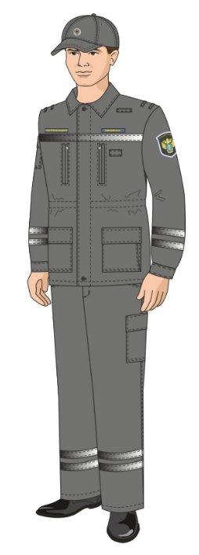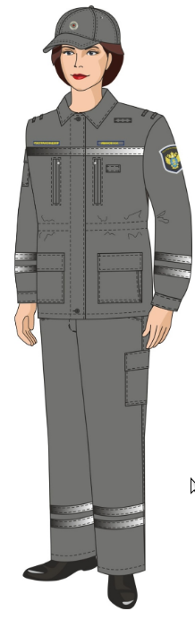
Рисунок 38.
- Жилет сигнальный специальный (полевой) (для всех групп должностей гражданской службы).
Жилет сигнальный (рисунок 39) специальный (полевой) изготавливается
из полиэфирной ткани желтого флуоресцентного цвета прямого силуэта,
с центральной бортовой застёжкой на две контактные ленты. Ширина жилета регулируется с помощью контактных лент («петли» контактной ленты выступают за край борта). Полочки цельнокроеные, со скругленными бортами. Спинка цельнокроеная. На полочку и спинку настрочены горизонтальные светоотражающая полоса (шириной 5,0 см) в два ряда. Срезы горловины, низа и пройм жилета окантованы тесьмой. На левой полочке расположен светоотражающий логотип
с надписью «ИНСПЕКТОР». На спине надпись «РОСТРАНСНАДЗОР», высота букв 70 мм.

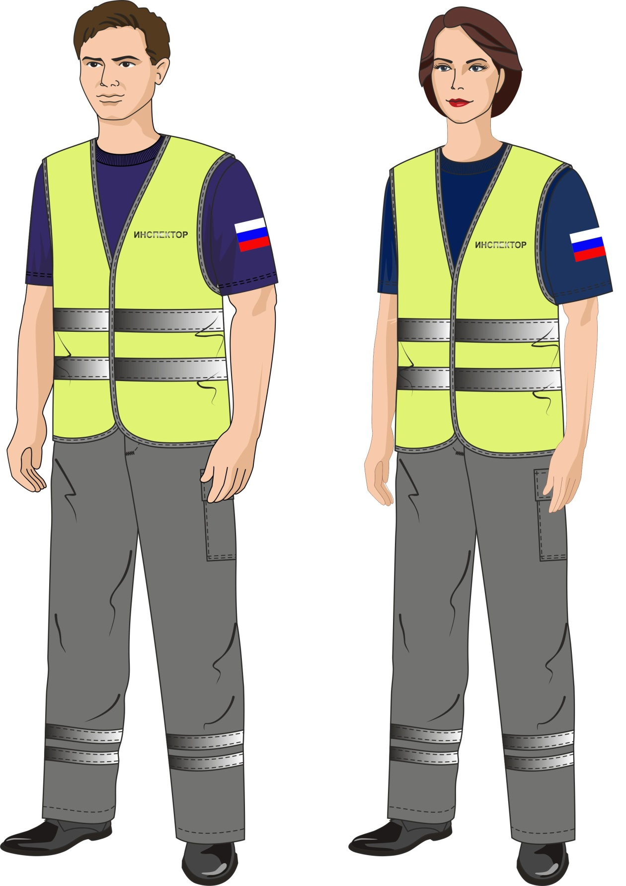
Рисунок 39.

- Рубашки-поло специальные (полевые) белого, василькового
или черного цветов (для всех групп должностей гражданской службы).
Рубашки-поло (рисунок 40) специальные (полевые) изготавливаются
из хлопчатобумажного трикотажного полотна белого, василькового
или черного цветов, прямого силуэта, с застежкой «поло» на три обметанные петли и пуговицы. Длина изделия – до бедра. Воротник – втачной, отложной, выполнен
из отделочного трикотажа. Рукава втачные, короткие. Низ рукавов с притачными манжетами, выполненными из отделочного трикотажа. На левой стороне груди расположена эмблема Ространснадзора, под эмблемой – надпись «РОСТРАНСНАДЗОР». На спине рубашки-поло расположена надпись «РОСТРАНСНАДЗОР» синего цвета для белой рубашки-поло, желтого
цвета – для васильковой и черной, высота букв 20 мм.
На левый рукав с помощью контактной ленты крепится шеврон
с изображением Государственного флага Российской Федерации, выполненный методом автоматической вышивки.
Эмблемы и надписи выполнены методом автоматической вышивки
для должностных лиц, относящихся к высшей и главной группам должностей гражданской службы, методом термопечати – для лиц, относящихся к ведущей, старшей и младшей группам должностей гражданской службы. Цвет эмблемы
и надписей принимается синего цвета для белой рубашки-поло, желтого
цвета – для васильковой и черной.

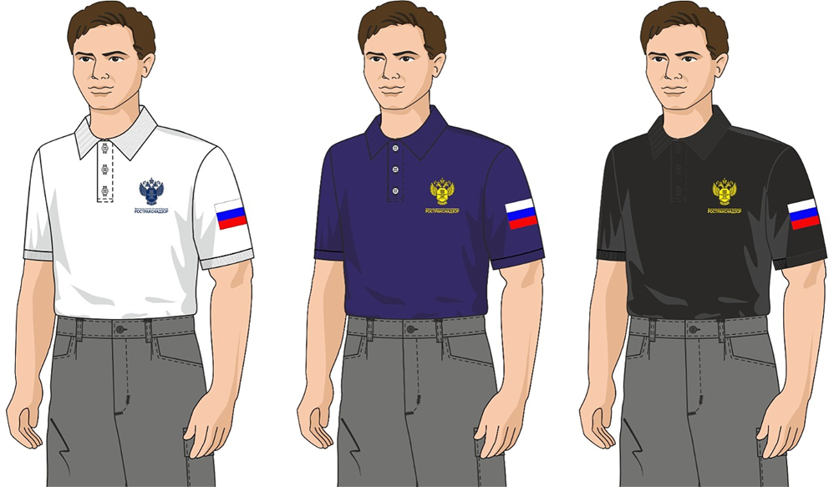
Рисунок 40.

- Футболки специальные (полевые) белого, василькового
или черного цветов (для всех групп должностей гражданской службы).
Футболки (рисунок 41) специальные (полевые) изготавливается
из хлопчатобумажного трикотажного полотна белого, василькового и черного цветов, трикотажная с округлым вырезом горловина. Вырез горловины обработан двухслойной обтачкой из полотна трикотажного ластичного переплетения 1x1. Рукава втачные, короткие. Длина изделия – до бедра.
На левой стороне груди расположена эмблема большая Ространснадзора,
под эмблемой – надпись «Министерство транспорта Российской Федерации РОСТРАНСНАДЗОР». Цвет эмблемы и надписей принимается – синего цвета
для белой рубашки-поло, желтого цвета – для васильковой и черной, выполнены методом термопечати.
На левый рукав настрочен шеврон с изображением Государственного флага Российской Федерации, выполненный методом автоматической вышивки.

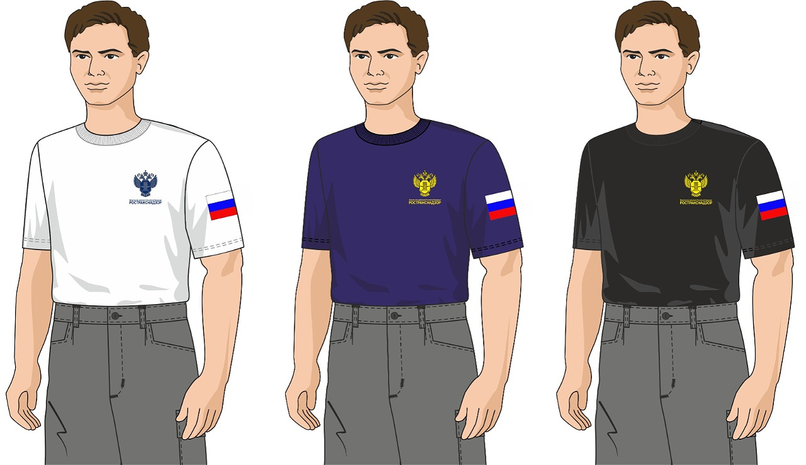
Рисунок 41.

- Кепка специальная (полевая) темно-серого цвета (для всех групп должностей гражданской службы).
Кепка (рисунок 42) специальная (полевая) изготавливается из смесовой ткани, состоит из шести клиньев (переднего, четырех боковых и заднего), козырька
и налобника. В центре соединения клиньев пуговица-заклепка, обтянутая основной тканью. В верхней части четырех боковых и заднего клиньев, вентиляционные отверстия, оформленные люверсами. Козырек с формоустойчивой прокладкой.
По краю козырька настрочены две отделочные строчки. Затылочная часть
с дугообразным вырезом под застежку, окантованным основной тканью. Размер головного убора регулируется в затылочной части хлястиком и металлическим замком-книжкой. Конец хлястика выводится на внутреннюю сторону бейсболки через продолговатый люверс, установленный на боковом клине бейсболки.
По центру передней части устанавливается единая (общегражданская) кокарда установленного образца.

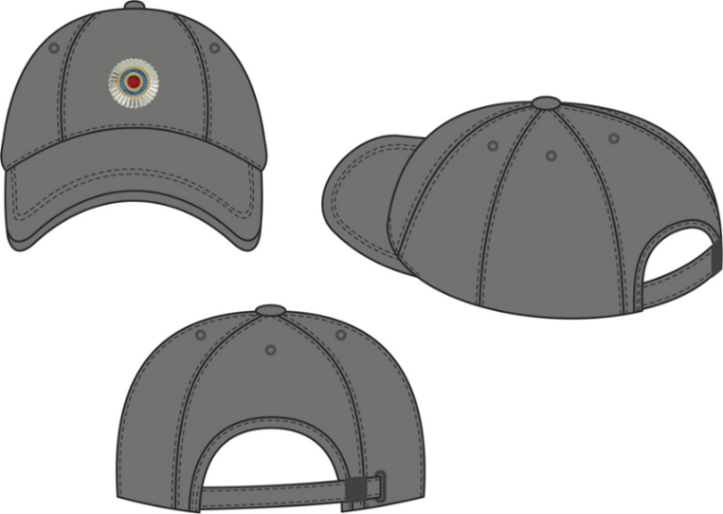
Рисунок 42.
- Ботинки специальные (полевые) летние черного цвета (для всех групп должностей гражданской службы).
Ботинки (рисунок 43) специальные (полевые) летние с высокими берцами
на формованной из термопластичного эластомера (ТЭП) подошве изготавливаются из юфтевых кож черного цвета с подкладкой из подкладочного материала клеепрошивным методом крепления подошвы.
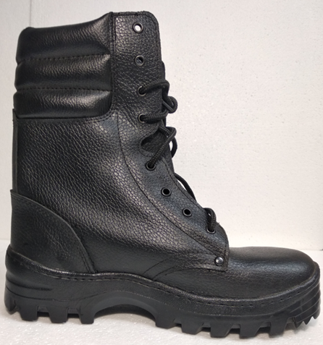
Рисунок 43.

- Костюм (курта и брюки) ветрозащитный специальный (полевой) темно-серого цвета (для всех групп должностей гражданской службы).
Костюм (курта и брюки) ветрозащитный специальный (полевой) (рисунок 44) изготавливается из полиэфирной ткани темно-серого цвета.
Куртка прямого силуэта, с притачной подкладкой, со съемным капюшоном. Куртка с центральной бортовой застежкой на двухзамковую тесьму-молнию, входящую в воротник-стойку. С внешней стороны тесьма-молния по всей длине закрыта ветрозащитным клапаном. Ветрозащитный клапан застегивается на пять кнопок. С внутренней стороны тесьма-молния закрыта по всей длине правосторонней ветрозащитной планкой, которая огибает ее верхний край
для защиты подбородка от контакта с замком. Полочки с притачными кокетками, цельнокроеными с кокеткой спинки. В швах соединения кокетки с полочками
и спинкой расположен СВ-кант. Полочки состоят из верхних, центральных
и боковых деталей. В швах соединения деталей полочек расположен СВ-кант.
В швах соединения центральных и боковых деталей полочек обработаны боковые карманы. Спинка с настрочной кокеткой, переходящей на полочки. По нижнему краю кокетки притачан СВ-кант и обработаны вентиляционные отверстия. Рукава втачные, двухшовные. Низ рукавов с притачными манжетами. Манжеты рукавов частично стянуты эластичной лентой. Ширину манжет регулируют
с помощью хлястика с потайной контактной лентой. В области плечевых швов,
в шов втачивания рукавов в проймы, втачаны погоны с широкими шлевками (муфтами), застегивающиеся на кнопку. Воротник – стойка. Внутренний воротник выполнен из флиса. В шов втачивания внешнего вороника в горловину куртки втачана тесьма-молния для пристегивания капюшона, закрытая планкой. Ширину куртки по низу регулируют с помощью шнура и фиксаторов. Шнур выведен
на подгибе низа куртки через отверстия, обработанные люверсами в области боковых швов. Шнур по низу куртки продет и закреплен в навесных петлях
в боковых швах. Капюшон на притачной подкладке. Капюшон состоит
из центральной и двух боковых деталей, цельнокроенных с подбородочными частями. Подбородочные части капюшона с застежкой на две кнопки. Объем капюшона по лицевому вырезу регулируется с помощью шнура и фиксаторов. Шнур выведен на лицевую сторону капюшона через отверстия, обработанные люверсами. Концы шнура оформлены наконечниками. Объем капюшона в затылочной части регулируют с помощью хлястика с потайной застежкой на контактную ленту. Капюшон пристегивают к горловине куртки на тесьму-молнию. Притачная подкладка куртки. Подкладка полочек и спинки куртки выполнена из сетчатого трикотажного полотна. В области плечевых швов полочки и спинка выполнены
со вставками из подкладочной ткани. Подкладка рукавов выполнена
из подкладочной ткани. Подкладка полочек с притачными подбортами.
На подбортах обработаны прорезные карманы с застежкой на тесьму-молнию. Карманы с вертикальной линией «входа». Горловина спинки обработана обтачкой из основной ткани. В середину горловины спинки втачана вешалка. На левом рукаве куртки расположен нарукавный знак принадлежности к Ространснадзору установленного образца.
Брюки прямого покроя, с притачными подкладкой и поясом,
с центральной застежкой в среднем шве передних половинок на тесьму-молнию
и обметанную петлю и пуговицу на поясе. На пояс настрочены пять шлевок: две
со стороны передних половинок, три со стороны задних. Длина пояса в области боковых швов регулируется эластичной лентой. Передние половинки цельнокроеные. В отрезной части передних половинок обработаны боковые карманы.

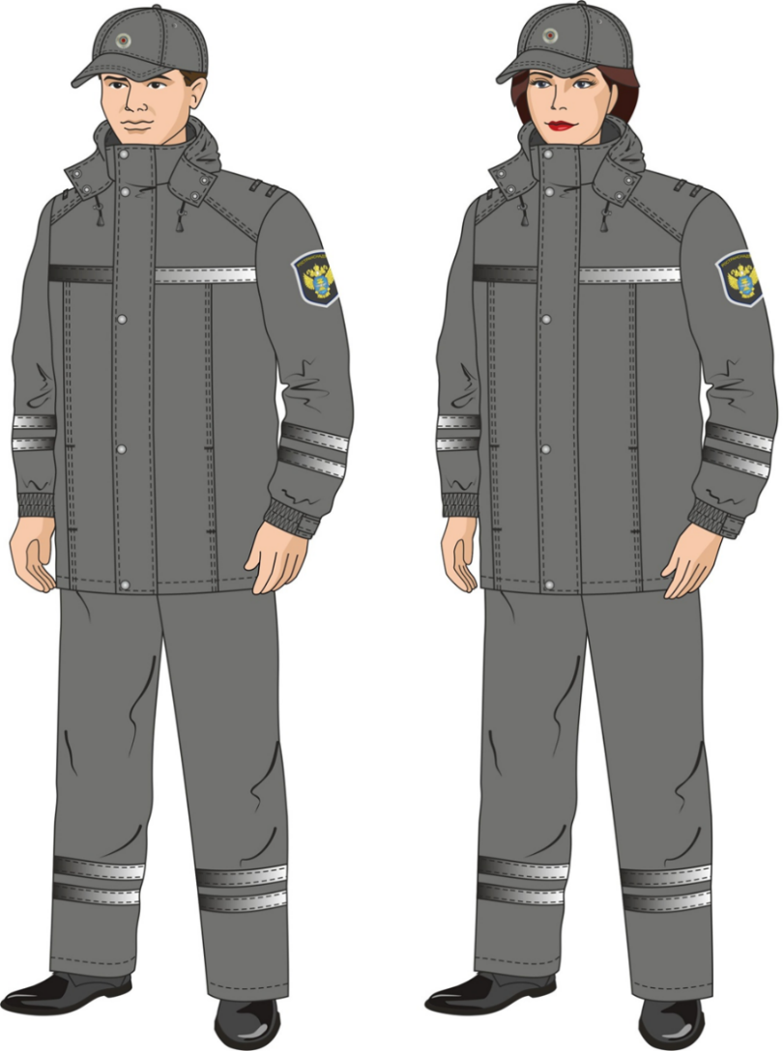
Рисунок 44.
- Костюм (куртка и брюки) специальный (полевой) демисезонный (для всех групп должностей гражданской службы).
Костюм (куртка и брюки) специальный (полевой) демисезонный (рисунок 45) изготавливается из синтетической ткани темно-серого цвета с водоотталкивающей мембраной.
Куртка прямого силуэта, удлиненная, с центральной бортовой застежкой
на тесьму-молнию, входящую в воротник-стойку. С внутренней стороны застежка-молния закрыта правосторонней утепленной ветрозащитной планкой, которая огибает ее верхний край для защиты подбородка от контакта с замком. Полочки состоят из кокеток, центральных и боковых деталей. Кокетки полочек цельновыкроены с кокеткой спинки. Кокетка спинки выполнена со средним швом. На кокетку левой полочки настрочена шлевка для крепления видеорегистратора.
На центральных деталях полочек в области груди обработаны прорезные карманы с застежкой на тесьму-молнию. Карманы с вертикальной линией «входа». В швах соединения боковых деталей полочек с центральными обработаны боковые карманы с застежкой на тесьму-молнию. Центральные части полочек куртки обработаны подкладкой из сетчатого материала. Спинка с притачной кокеткой. Рукава втачные, двухшовные. Ширина рукава внизу регулируется патой с застежкой
на контактную ленту. В области локтя на рукава настрочены усилительные накладки округлой формы, выполненные из армированной ткани. На куртке, в области боковых швов и нижних швов рукавов, обработаны вентиляционные отверстия
со вставкой из сетчатого трикотажного полотна. Вентиляционные отверстия закрыты листочками с втачными концами, со «входом» со стороны спинки.
В верхней части левого рукава настрочена петельная часть контактной ленты
для крепления нарукавного знака. Воротник-стойка. На концах воротника с внешней стороны расположены «клапаны», на которые настрочена текстильная застежка
для фиксации подбородочных частей капюшона. В шов втачивания воротника
в горловину куртки втачана тесьма-вешалка. На куртку в области плечевых швов настрочены усилительные накладки из армированной ткани. В шов втачивания рукавов в проймы куртки (в области плечевых швов) втачаны погоны-хлястики. Ширина куртки по низу регулируется эластичным шнуром с фиксаторами, выведенными через отверстия на обтачке низа по боковым сторонам. Отверстия
для вывода шнура обработаны люверсами. Шнур по низу куртки продет в навесные петли в боковых швах (см. тех. рисунок). Капюшон куртки с притачной подкладкой из сетчатого материала. Капюшон состоит из центральной и боковых деталей, цельнокроеных с подбородочными частями. Длину лицевого выреза капюшона регулируют с помощью эластичного шнура и фиксаторов, выведенного на лицевую сторону через отверстия, обработанные люверсами. Объем капюшона в затылочной части регулируют с помощью эластичного шнура и фиксатора. Петля шнура выведена на лицевую сторону центральной детали капюшона через отверстия, оформленные люверсами и закрыта клапаном-складкой, образованном из средней детали капюшона. Капюшон пристегивают к горловине куртки на тесьму-молнию.
На левом рукаве куртки – нарукавный знак принадлежности
к Ространснадзору установленного образца. На кокетке левой полочки куртки располагается шеврон на липучке с фамилией и инициалами. На кокетке правой полочки куртки располагается нашивной шеврон с надписью «РОСТРАНСНАДЗОР». На плечах расположены шлевки для ношения погон установленного образца.
Брюки прямые, с притачным фигурным поясом, с центральной застежкой
в среднем шве передних половинок на тесьму-молнию
и обметанную петлю и пуговицу на поясе. На пояс настрочено шесть широких шлевок: две – со стороны передних половинках, четыре – со стороны задних половинок. Шлевки выполнены из армированной ткани. Длина пояса
в области боковых швов регулируется хлястиками и контактной лентой. Передние половинки брюк состоят из: верхних и нижних деталей. В отрезной части верхних деталей передних половинок обработаны боковые карманы с фигурной линией «входа». На нижние детали передних половинок настрочены фигурные усилительные накладки (наколенники). Нижний край наколенников
с потайной застежкой на контактную ленту (для вкладывания амортизационных вкладышей). Наколенники состоят из частей: двух боковых, верхней, средней
и нижней. Средняя деталь наколенника выполнена из армированной ткани. Объем на нижних деталях передних половинок брюк выполнен в виде складок по боковому и шаговому швам. Задние половинки с притачной фигурной кокеткой, с ластовицей по шаговому шву. В шве притачивания кокетки к задним половинкам обработаны карманы с застежкой на тесьму-молнию. На задние половинки настрочены накладные объемные фигурные карманы с фигурными клапанами. Клапаны карманов с застежкой на контактную ленту. Объем карманов выполнен в виде двух складок, заложенных по верхнему и нижнему краю карманов. Складки карманов заложены в сторону среднего шва брюк. Ширину брючин по низу регулируют
со стороны задних половинок хлястиками с контактной лентой. Хлястики втачаны в боковые швы брюк.
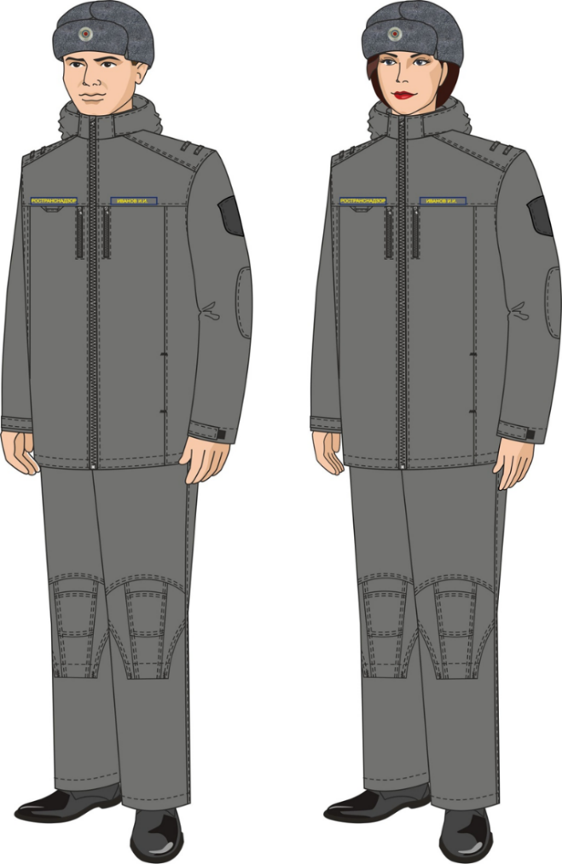
Рисунок 45.
- Костюм (куртка с пристегивающимся утепленным жилетом
и брюки-полукомбинезон) специальный (полевой) зимний (для всех групп должностей гражданской службы).
Костюм (рисунок 46) состоит из куртки с притачной утепленной подкладкой, пристёгивающегося к куртке утепленного жилета и полукомбинезона с притачной утепленной подкладкой. Костюм изготавливается из полиэфирной ткани темно-серого и желтого флуоресцентного цветов.
Куртка с притачной утепленной подкладкой, с центральной бортовой застежкой на тесьму-молнию, закрытую ветрозащитным клапаном, застегивающимся на пять кнопок. Полочки куртки состоят из двух деталей: верхних и нижних. На верхних деталях полочек обработаны нагрудные прорезные карманы в рамку с двумя обтачками, с застежкой на тесьму-молнию. Нагрудные
карманы – с вертикальной линией «входа». На верхнюю деталь правой полочки настрочена шлевка для крепления нагрудного знака, на верхнюю деталь левой полочки – шлевка для крепления видеорегистратора. На верхние детали полочек
(по шву соединения нижних деталей полочек верхними) настрочена СВП (шириной 2,5 см). В нижних частях полочек обработаны боковые прорезные карманы
с листочками с настрочными концами. Боковые карманы с наклонной линией «входа». Спинка куртки состоит из верхней и нижней деталей. На среднюю деталь спинки (по шву соединения нижней детали спинки с верхней) настрочена СВП (шириной 2,5 см). Рукава втачные, одношовные. Низ рукавов с притачными манжетами, частично стянутыми эластичной лентой. В нижней части рукавов в два ряда настрочена СВП (шириной 2,5 см). В области плечевых швов, в шов втачивания рукавов в проймы, втачаны погоны с широкими шлевками (муфтами), застегивающиеся на кнопку.Воротник – стойка. В шов втачивания воротника
в горловину куртки (по центру горловины спинки) втачана вешалка. Низ куртки
на притачном поясе, стянутом в области боковых швов и на спинке эластичной лентой. Капюшон с притачной утепляющей подкладкой, состоит из трех частей: двух боковых и центральной. По лицевому вырезу капюшон стянут шнуром
с фиксаторами и наконечниками. Объём капюшона в затылочной части регулируется с помощью паты с контактной лентой на центральной детали.
К горловине куртки капюшон пристёгивается на три обмётанные петли и пуговицы. Утепленная подкладка куртки. Подкладка куртки выстегана с утеплителем вертикальными строчками. На подкладку левой полочки настрочен внутренний накладной карман. У шва втачивания воротника в горловину куртки по центру спинки настрочена контактная лента для крепления пристёгивающегося жилета.
На левом рукаве куртки расположен нарукавный знак принадлежности
к Ространснадзору установленного образца. На кокетке левой полочки куртки располагается контактная лента для крепления шеврона с фамилией и инициалами. На кокетке правой полочки куртки располагается контактная лента для крепления шеврона с надписью «РОСТРАНСНАДЗОР». На спинке куртки расположен шеврон из СВМ на контактной ленте с надписью буквами желтого цвета «РОСТРАНСНАДЗОР».
Пристегивающийся утепленный жилет куртки.
Жилет прямого силуэта, с притачным воротником. Жилет выполнен
из искусственного меха. Полочки жилета цельнокроеные, с закругленными бортами. На подкладку левой полочки настрочен нагрудный накладной карман, выполненный из основной ткани. По центру горловины спинки жилета, втачана пата, выполненная из основной ткани, с контактной лентой. С изнаночной стороны жилета (со стороны меха) по центру горловины спинки втачана вешалка. Воротник – отложной, выполнен из искусственного меха. К куртке жилет пристегивается
на тесьму-молнию по бортам; по воротнику – на четыре обмётанные петли
и пуговицы; под проймами у боковых швов, по горловине со стороны полочек
и в области плечевых швов – на навесную петлю и пуговицу; по центру горловины
спинки – на контактную ленту. Срезы бортов, пройм и низа жилета окантованы тесьмой.
Полукомбинезон с притачной утепленной подкладкой, с центральной бортовой застежкой на тесьму-молнию (тесьма-молния закрыта). Полукомбинезон с притачным лифом и спинкой. Передние половинки полукомбинезона цельнокроеные с задними. В области линии талии на полукомбинезон настрочены шесть широких шлёвок: две – на передних половинках, четыре – на задних половинках. На правой половинке полукомбинезона обработан прорезной карман, застегивающийся на тесьму-молнию. Ширина спинки по линии талии регулируется эластичной лентой. Бретели полукомбинезона выполнены из основной ткани
и ленты-стропы. Длина бретелей регулируется с помощью закрытой эластичной ленты. Бретели застегиваются на защелку-трезубец. В нижней части передних
и задних половинок полукомбинезона в два ряда настрочена СВП (шириной 2,5 см). Утепленная подкладка полукомбинезона выстегана с утеплителем вертикальными строчками.

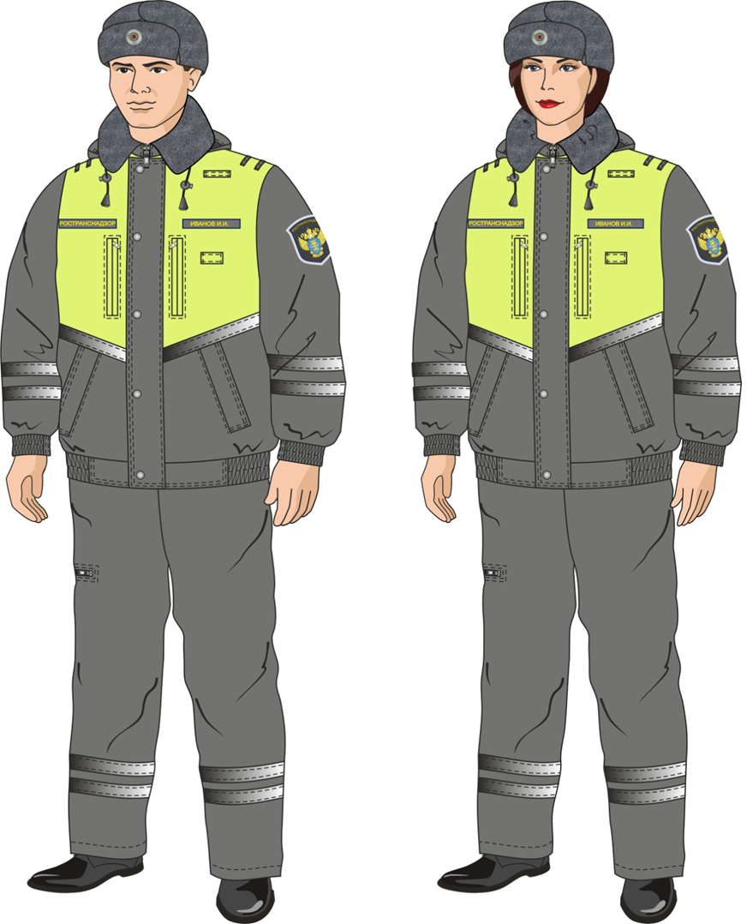
Рисунок 46.

- Шапка-ушанка утепленная специальная (полевая) зимняя
(для всех групп должностей гражданской службы).
Шапка-ушанка утепленная (рисунок 47) специальная (полевая) зимняя изготавливается из синтетической ткани темно-серого цвета с мембраной,
на подкладке. Шапка-ушанка состоит из головки, козырька и назатыльника
с цельнокроеными наушниками. Головка состоит из двух центральных деталей
и двух боковых стенок. Для фиксирования в открытом и закрытом виде
на наушниках и козырьке настрочена контактная лента. На козырьке контактная лента круглая. Лицевые детали козырька, назатыльника с наушниками выполнены из искусственного меха. Головка, внутренние детали козырька, назатыльника
с наушниками выполнены из ткани верха. Подкладка шапки-ушанки состоит из двух центральных деталей и двух боковых стенок. На центральной части отворота шапки расположена единая (общегражданская) кокарда установленного образца.

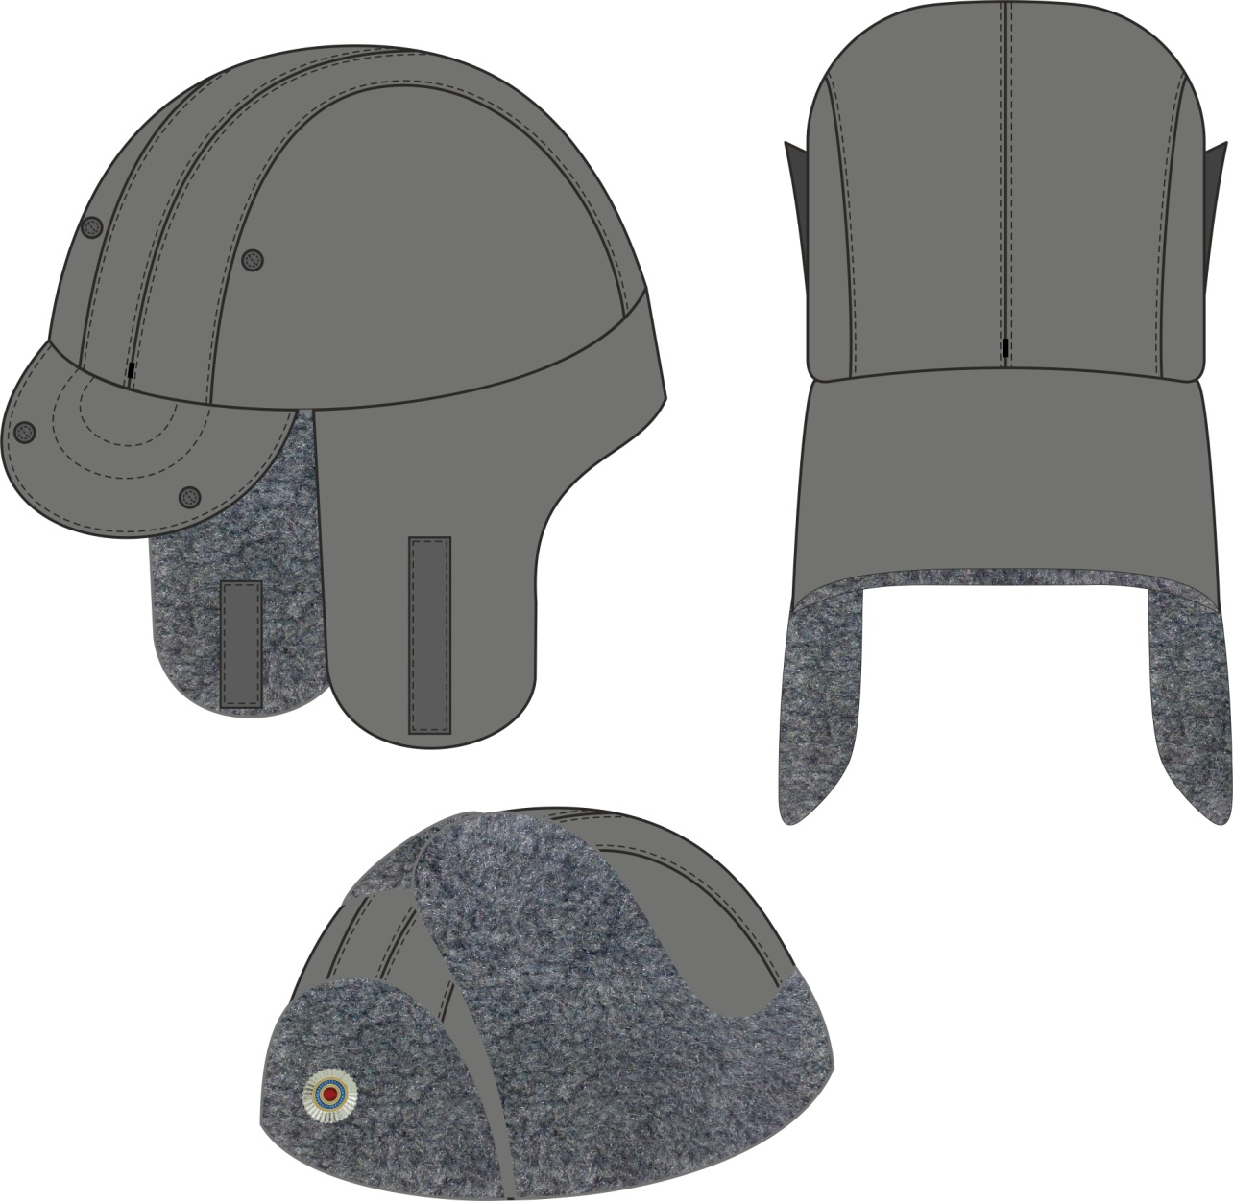
Рисунок 47.

- Ботинки специальные (полевые) зимние черного цвета
(для всех групп должностей гражданской службы).
Ботинки специальные (полевые) зимние (рисунок 48) с высокими берцами
на формованной из термопластичного эластомера (ТЭП) подошве изготавливаются из юфтевых кож черного цвета с подкладкой из искусственного меха клеепрошивным методом крепления подошвы.

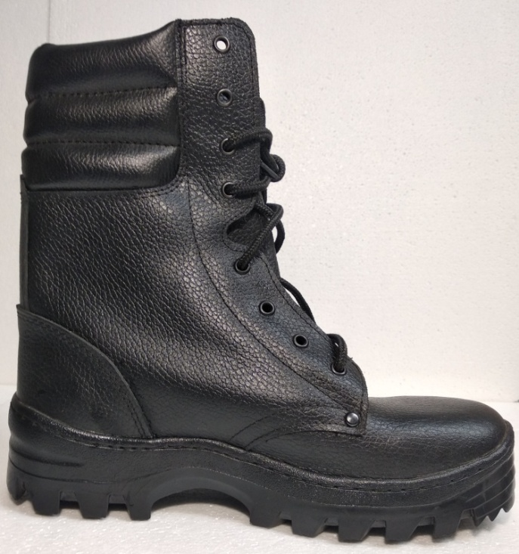
Рисунок 48.

- Подшлемник трикотажный специальный (полевой)
(для всех групп должностей гражданской службы).
Подшлемник трикотажный (рисунок 49) специальный (полевой), полушерстяной черного цвета с вырезом для лица.

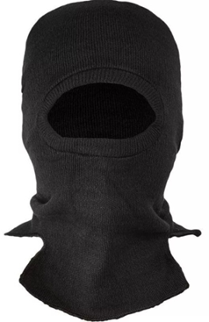
Рисунок 49.

- Термобелье (для всех групп должностей гражданской службы).
Термобелье черного цвета двухслойное с антибактерицидной пропиткой (рисунок 50).
Комплект белья нательного состоит из фуфайки с длинным рукавом
и кальсон. Фуфайка прямого силуэта, горловина окантована, рукава втачные
с трикотажными манжетами. Кальсоны с эластичной тесьмой по линии талии, ластовицей, трикотажными манжетами по низу. В шве втачивания ластовицы функциональное отверстие. Ластовица с вытачкой или формообразующим швом.

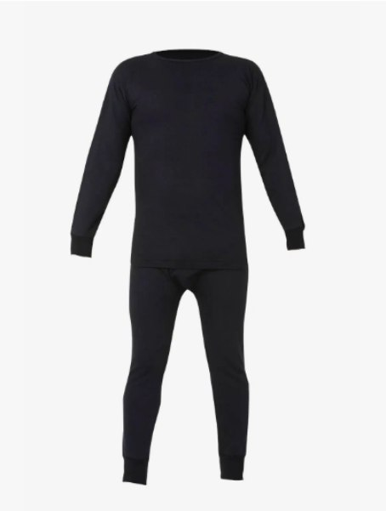
Рисунок 50.

- Перчатки-варежки (для всех групп должностей гражданской службы).
Перчатки-варежки (рисунок 51) флисовые предусматривают два способа эксплуатации: с надетой верхней частью, закрывающей пальцы (варежки),
и с откинутой верхней частью (перчатки). В положении «перчатка» указательный
и средний пальцы открыты. В обоих положениях предусмотрена возможность открыть большой палец.

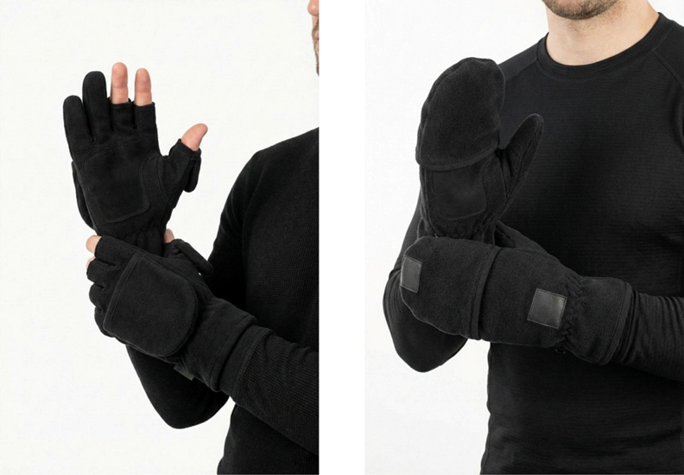
Рисунок 51.

- Знаки различия работников Ространснадзора.
В качестве знаков различия работников Ространснадзора устанавливаются наплечные знаки в соответствии с группами должностей и присвоенными
им классными чинами гражданской службы (рисунок 52).
Наплечные знаки представляют собой вытянутый четырехугольник
с параллельными боковыми сторонами и закругленным верхним краем. Размеры наплечных знаков: длина 14-16 см (для женщин – 12-14 см), ширина 4,5 см.
Наплечные знаки работников, относящихся к высшей и главной группам должностей гражданской службы, изготавливаются с галунным полем специального рисунка, а работников, относящихся к ведущей, старшей и младшей группам должностей гражданской службы, с гладким полем.
Цвет поля наплечного знака для костюмов, плащей, пальто и курток устанавливается по цвету этого предмета одежды, цвет поля наплечной нашивки
на белом пиджаке (жакете) – белый, на рубашке (блузке) устанавливается по цвету рубашки (блузки).
На поле наплечного знака работников, относящихся к высшей группе должностей гражданской службы, располагаются эмблема (малая) Ространснадзора серебристого цвета и 1-3 вышитые эмблемы (большие) Ространснадзора золотистого цвета.
На поле наплечного знака работников, относящихся к главной группе должностей гражданской службы, располагаются эмблема (малая) Ространснадзора серебристого цвета и 1-3 вышитые звезды золотистого цвета диаметром 22 мм
с пятиугольной вставкой в середине звезды, из канители – металлизированной витой нити с золотым напылением, напоминающей проволоку, и сиянием между лучей синего цвета.
На поле наплечного знака работников, относящихся к ведущей и старшей группам должностей гражданской службы, располагаются соответственно три или две поперечные полоски золотистого цвета шириной 5-7 мм и 1-3 металлические звезды золотистого цвета диаметром 20 мм с сиянием золотистого цвета между лучами и эмблема (малая) Ространснадзора серебристого цвета. В центре звезды располагается звезда меньшего размера, залитая эмалью синего цвета. Нижняя поперечная полоска расположена на расстоянии 10 мм от нижнего края наплечного знака, расстояние между полосками 5 мм.
На поле наплечного знака работников, относящихся к младшей группе должностей гражданской службы, располагаются одна поперечная полоска золотистого цвета на расстоянии 10 мм от нижнего края наплечного знака и 1-3 металлические звезды золотистого цвета диаметром 13 мм с сиянием золотистого цвета между лучами и эмблема (малая) Ространснадзора. В центре звезды располагается звезда меньшего размера, залитая эмалью синего цвета.
Эмблемы и звезды на наплечных знаках работников, относящихся
к высшей, главной, ведущей, старшей и младшей группам должностей гражданской службы, располагаются вдоль продольной оси наплечного знака. Все наплечные знаки имеют окантовку синего цвета по всем сторонам, кроме нижней.
Для работников центрального аппарата Ространснадзора рядом с кантом проложен бортик из канители золотистого цвета. Наплечные знаки для рубашек (блузок) окантовки не имеют.
Наплечные знаки изготовляются двух видов: нашивные – для пиджаков
и жакетов, съемные – на остальные предметы форменной одежды.

Группа должностей гражданской службы | Классный чин гражданской службы | Наплечные знаки различия
высшая | действительный  государственный советник  Российской Федерации 1 класса | три вышитые эмблемы (большие) Ространснадзора
высшая | действительный  государственный советник  Российской Федерации 2 класса | две вышитые эмблемы (большие) Ространснадзора
высшая | действительный  государственный советник  Российской Федерации 3 класса | одна вышитая эмблема (большая) Ространснадзора
главная | государственный советник  Российской Федерации 1 класса | три вышитые звезды диаметром 22 мм
главная | государственный советник  Российской Федерации 2 класса | две вышитые звезды диаметром 22 мм
главная | государственный советник  Российской Федерации 3 класса | одна вышитая звезда диаметром 22 мм
ведущая | советник государственной гражданской службы  Российской Федерации 1 класса | три поперечные полоски и три звезды диаметром  20 мм
ведущая | советник государственной гражданской службы  Российской Федерации 2 класса | три поперечные полоски и две звезды диаметром  20 мм
ведущая | советник государственной гражданской службы  Российской Федерации 3 класса | три поперечные полоски и одна звезда диаметром  20 мм
старшая | референт государственной гражданской службы  Российской Федерации 1 класса | две поперечные полоски и три звезды диаметром  20 мм
старшая | референт государственной гражданской службы  Российской Федерации 2 класса | две поперечные полоски и две звезды диаметром  20 мм
старшая | референт государственной гражданской службы  Российской Федерации 3 класса | две поперечные полоски и одна звезда диаметром  20 мм
младшая | секретарь государственной гражданской службы  Российской Федерации 1 класса | одна поперечная полоска и три звезды диаметром 13 мм
младшая | секретарь государственной гражданской службы  Российской Федерации 2 класса | одна поперечная полоска и две звезды диаметром  13 мм
младшая | секретарь государственной гражданской службы  Российской Федерации 3 класса | одна поперечная полоска и одна звезда диаметром 13 мм

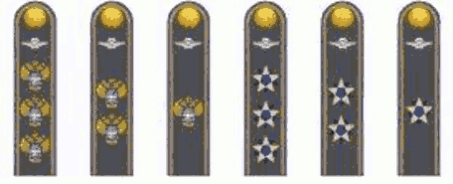
Действительный государственный советник Российской Федерации  1 класса | Действительный государственный советник Российской Федерации  2 класса | Действительный государственный советник Российской Федерации  3 класса | Государственный советник Российской Федерации  1 класса | Государственный советник Российской Федерации  2 класса | Государственный советник Российской Федерации  3 класса

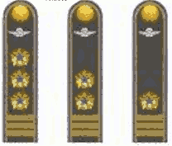
Советник государственной гражданской службы Российской Федерации  1 класса | Советник государственной гражданской службы Российской Федерации  2 класса | Советник государственной гражданской службы Российской Федерации  3 класса

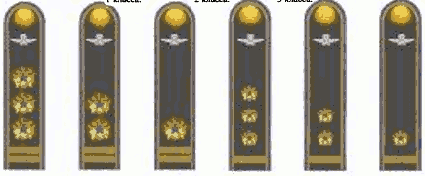
Референт государственной гражданской службы Российской Федерации  1 класса | Референт государственной гражданской службы Российской Федерации  2 класса | Референт государственной гражданской службы Российской Федерации  3 класса | Секретарь государственной гражданской службы Российской Федерации  1 класса | Секретарь государственной гражданской службы Российской Федерации  2 класса | Секретарь государственной гражданской службы Российской Федерации  3 класса

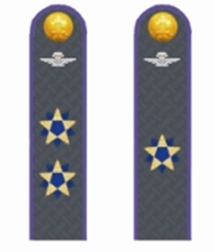
Государственный советник Российской Федерации  2 класса | Государственный советник Российской Федерации  3 класса
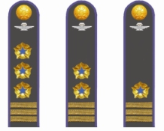
Советник государственной гражданской службы Российской Федерации  1 класса | Советник государственной гражданской службы Российской Федерации  2 класса | Советник государственной гражданской службы Российской Федерации  3 класса

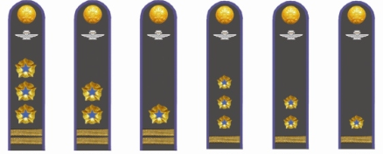
Референт государственной гражданской службы Российской Федерации  1 класса | Референт государственной гражданской службы Российской Федерации  2 класса | Референт государственной гражданской службы Российской Федерации  3 класса | Секретарь государственной гражданской службы Российской Федерации  1 класса | Секретарь государственной гражданской службы Российской Федерации  2 класса | Секретарь государственной гражданской службы Российской Федерации 3 класса
Рисунок 52.

- Нагрудный служебный знак – жетон Ространснадзора.
Для отличия работников Ространснадзора при исполнении ими должностных обязанностей по контролю и надзору устанавливается ношение нагрудного служебного знака (рисунок 53).
Нагрудный служебный знак – размером 75x53 изготавливается из металла золотистого цвета и представляет собой фигурный щит с полукруглыми вырезами в нижней части. Основной цвет щита – синий. На щите изображается эмблема (большая) Ространснадзора. Под эмблемой – изображение ленты красного цвета
с надписью золотистыми буквами "РОСТРАНСНАДЗОР". В нижней части нагрудного служебного знака изображен номер знака, состоящий из пяти цифр,
из которых первые две цифры, означающие код региона, отделены символом «–»
от последующих трех, означающих порядковый номер знака.

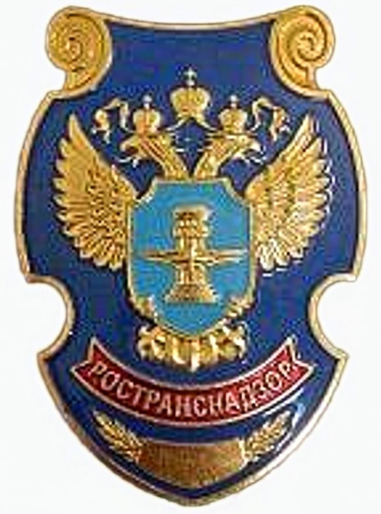
Рисунок 53.
- Нагрудный знак принадлежности к Ространснадзору.
Нагрудный знак (рисунок 54) принадлежности к Ространснадзору представляет собой эмблему (малую) Ространснадзора с изображением столпа законов золотистого цвета с наложенной на него серебряной розой ветров, с двух сторон которой изображены крылья.

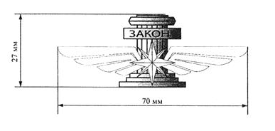
Рисунок 54.
- Единая (общегражданская) кокарда.
Единая (общегражданская) кокарда (рисунок 55) всех гражданских министерств и ведомств Российской Федерации цветов Государственного флага Российской Федерации представляет собой выпуклую серебристую розетку в форме правильного круга, с зубцами по краю и насечкой на зубцах. На центр розетки наложен круг с цветными концентрическими окружностями синего цвета вдоль края и красного – в центре. Между окружностями – разделительный технологический бортик серебристого цвета.

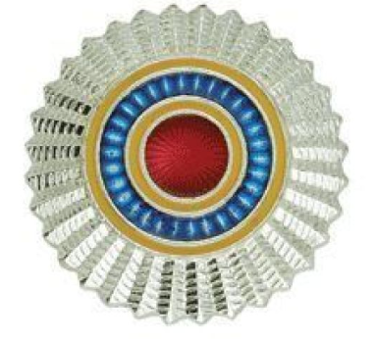
Рисунок 55.
- Нарукавный знак принадлежности к Ространснадзору.
Нарукавный знак принадлежности к Ространснадзору (рисунок 56)
в виде контурного щита белого цвета для парадно-выходной форменной одежды для высшей группы должностей и темно-серого цвета для повседневной и парадно-выходной форменной одежды всех групп должностей на поле цвета костюма,
с изображенной на нем эмблемой (большой) Ространснадзора в виде золотого, увенчанного тремя объединенными лентой коронами двуглавого орла, поддерживающего лапами расположенный на его груди прямоугольный заостряющийся книзу щит голубого цвета с боковыми выемками в верхней части. Щит по периметру имеет окантовку синего цвета. В щите помещено золотистое изображение столпа законов, с наложенной на него серебряной розой ветров, с двух сторон которой изображены крылья. Нарукавный знак нашивают на внешней стороне левого рукава на расстоянии 80 мм от верхней точки рукава до знака.

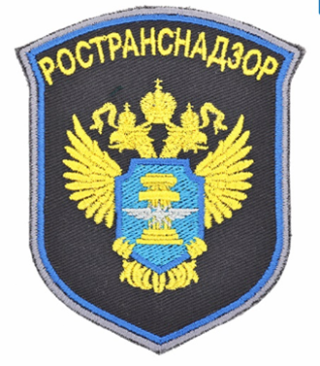 | 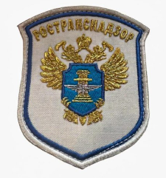
Рисунок 56.
- Эмблема (малая) Ространснадзора представляет серебристую розу ветров, дополненную по бокам крыльями.
Эмблема (рисунок 57) шитая используется для наплечных знаков различия высшей и главной групп должностей гражданской службы.
Эмблема в виде металлического значка – для наплечных знаков различия
ведущей, старшей и младшей групп должностей гражданской службы.
Эмблема (малая) (рисунок 57) шитая серебристая помещается на тулье фуражки для высшей и главной групп должностей гражданской службы.
Эмблема (малая) в виде металлического значка – для ведущей, старшей
и младшей групп должностей гражданской службы.
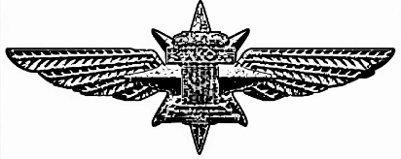
Рисунок 57.
- Шитье на воротнике пиджака (жакета) (для должностных лиц, относящихся к высшей и главной группам должностей гражданской службы).
Шитье на воротнике пиджака (жакета) имеет форму венка из 7 лавровых листьев (рисунок 58).
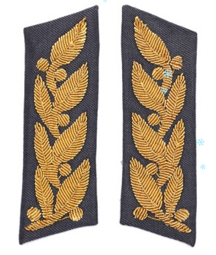
Рисунок 58.
- Шитье на козырьке фуражки (для должностных лиц, относящихся к высшей группе должностей гражданской службы).
Шитье на козырьке фуражки (рисунок 59) представляет собой шитый орнамент золотистого цвета в виде дубовых листьев. На околыше фуражки шитье
в виде венка из 8 лавровых листьев (по 4 симметричных листа с каждой стороны).
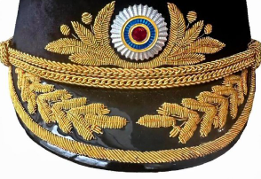
Рисунок 59.
- Эмблема (большая) Ространснадзора.
Эмблема (большая) Ространснадзора (рисунок 60) представляет собой изображение двуглавого орла золотистого цвета с поднятыми крыльями, увенчанного одной большой и двумя малыми золотистыми коронами, соединенными золотистой лентой. В лапах орла – прямоугольный заостряющийся книзу щит голубого цвета с боковыми выемками в верхней части. В поле щита, имеющего окантовку синего цвета, помещено золотистое изображение столпа законов с наложенной на него серебристой розой ветров, с двух сторон которой изображены крылья.
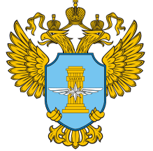
Рисунок 60.
- Пуговицы металлические золотистого цвета.
Пуговицы металлические золотистого цвета без бортика (рисунок 61). Пуговицы устанавливаются двух размеров: 22 и 14 мм. На пуговицах выгравирован герб Российской Федерации.
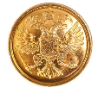 | 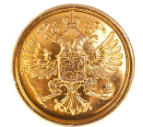
Рисунок 61.

Приложение № 2
к приказу Ространснадзора
от___________№_________

Порядок
ношения форменной одежды работниками Федеральной службы по надзору в сфере транспорта, осуществляющими функции по контролю и надзору

I. Общие положения

- Для федеральных государственных гражданских служащих Федеральной службы по надзору в сфере транспорта и ее межрегиональных территориальных управлений (далее – гражданские служащие), которым присвоены классные чины федеральной государственной гражданской службы Российской Федерации, устанавливается форменная одежда.
- Право на ношение форменной одежды имеют гражданские служащие, осуществляющие функции по контролю и надзору, в соответствии с присвоенным классным чином федеральной государственной гражданской службы Российской Федерации.
- Все предметы форменной одежды должны соответствовать
установленным образцам и их описанию, быть тщательно подогнанными
и содержаться в безупречном состоянии.
- Наплечные знаки различия гражданских служащих установлены, соответственно для высшей, главной, ведущей, старшей и младшей групп должностей федеральной государственной гражданской службы и носятся гражданскими служащими в соответствии с присвоенными им классными чинами федеральной государственной гражданской службы Российской Федерации.
- Для отличия гражданских служащих при исполнении ими должностных обязанностей по контролю и надзору устанавливается ношение нагрудного служебного знака.
- Форменная одежда гражданских служащих в зависимости
от сезона ношения подразделяется на летнюю, демисезонную и зимнюю.
- Виды форменной одежды гражданских служащих подразделяются
на парадно-выходную, повседневную и специальную (полевую).
- Специальная (полевая) форменная одежда носится с нагрудным служебным знаком (жетоном).

II. Порядок ношения форменной одежды

- Гражданские служащие носят форменную одежду следующих видов:
9.1. Парадно-выходную – при получении государственных, правительственных и ведомственных наград, в дни праздников,
на торжественных и юбилейных заседаниях, официальных приемах.
Разрешается ношение парадно-выходной форменной одежды
в выходные и праздничные дни.
9.2. Повседневную – при исполнении служебных обязанностей.
9.3. Специальную (полевую) – при осуществлении функции
по контролю и надзору.
10. Гражданским служащим запрещается:
10.1. Смешение предметов форменной одежды с предметами одежды неустановленного образца.
10.2. Ношение форменной одежды лицами, которым не присвоены классные чины государственной гражданкой службы Российской Федерации.
11. Форменная одежда гражданских служащих, относящихся к высшей группе должностей федеральной государственной гражданской службы
(для мужчин):
11.1. Парадно-выходная форменная одежда:
пиджак белого цвета;
брюки темно-серого цвета;
верхняя рубашка белого цвета;
фуражка белого цвета;
галстук-самовяз черный с вышивкой;
обувь черная классическая (приобретается гражданскими служащими
за свой счет).
При парадно-выходной форменной одежде пиджак носится с орденами
и медалями или планками с лентами орденов и медалей, а также с нагрудными знаками.
11.2. Повседневная летняя форменная одежда:
куртка темно-серого цвета;
пиджак темно-серого цвета;
брюки темно-серого цвета;
верхняя рубашка белого или серо-голубого цветов;
фуражка темно-серого цвета;
пилотка темно-серого цвета;
галстук-самовяз мужской черный с вышивкой;
обувь черная классическая (приобретается гражданскими служащими
за свой счет).
11.3. Повседневная демисезонная форменная одежда:
плащ демисезонный (утепленный);
пиджак темно-серого цвета;
брюки темно-серого цвета;
верхняя рубашка белого или серо-голубого цветов;
фуражка темно-серого цвета;
пилотка темно-серого цвета;
галстук-самовяз мужской черный с вышивкой;
обувь черная классическая (приобретается гражданскими служащими
за свой счет).
11.4. Повседневная зимняя форменная одежда:
пальто зимнее (утепленное);
пиджак темно-серого цвета;
брюки темно-серого цвета;
верхняя рубашка белого или серо-голубого цветов;
фуражка темно-серого цвета;
шапка-ушанка из натурального меха каракуля темно-серого цвета;
галстук-самовяз черный с вышивкой;
обувь черная классическая (приобретается гражданскими служащими
за свой счет).
При повседневной форменной одежде на пиджаке могут носиться планки
с лентами орденов, медалей и нагрудные знаки.
Разрешается носить в летний сезон в холодную погоду, а в зимний сезон
в теплую погоду – плащ демисезонный (утепленный).
12. Форменная одежда гражданских служащих, относящихся к высшей группе должностей федеральной государственной гражданской службы
(для женщин):
12.1. Парадно-выходная форменная одежда:
жакет белого цвета;
юбка темно-серого цвета;
блузка белого цвета;
пилотка белого цвета;
галстук-бант тёмно-серебристого цвета;
обувь черная классическая (приобретается гражданскими служащими
за свой счет).
При парадно-выходной форменной одежде жакет носится с орденами
и медалями или планками с лентами орденов, медалей, а также с нагрудными знаками.
12.2. Повседневная форменная одежда:
куртка темно-серого цвета;
жакет темно-серого цвета;
юбка темно-серого цвета;
брюки темно-серого цвета;
блузка белого или серо-голубого цветов;
пилотка темно-серого цвета;
галстук-регат чёрного цвета с вышивкой;
обувь черная классическая (приобретается гражданскими служащими
за свой счет).
12.3. Повседневная демисезонная форменная одежда:
плащ демисезонный (утепленный);
жакет темно-серого цвета;
юбка темно-серого цвета;
брюки темно-серого цвета;
блузка белого или серо-голубого цветов;
пилотка темно-серого цвета;
галстук-регат чёрного цвета с вышивкой;
обувь черная классическая (приобретается гражданскими служащими
за свой счет).
12.4. Повседневная зимняя форменная одежда:
пальто зимнее (утепленное);
жакет темно-серого цвета;
юбка темно-серого цвета;
брюки темно-серого цвета;
блузка белого или серо-голубого цветов;
берет фетровый темно-серого цвета;
галстук-регат чёрного цвета с вышивкой;
обувь черная классическая (приобретается гражданскими служащими
за свой счет).
При повседневной форменной одежде на жакете могут носиться планки
с лентами орденов, медалей и нагрудные знаки.
Разрешается носить летний сезон в холодную погоду, а в зимний сезон
в теплую погоду – плащ демисезонный (утепленный).
Разрешается носить в холодную погоду берет фетровый.
13. Форменная одежда гражданских служащих, относящихся к главной группе должностей федеральной государственной гражданской службы
(для мужчин):
13.1. Парадно-выходная форменная одежда:
пиджак темно-серого цвета;
брюки темно-серого цвета;
верхняя рубашка белого цвета;
фуражка темно-серого цвета;
галстук-самовяз черный с вышивкой;
обувь черная классическая (приобретается гражданскими служащими
за свой счет).
При парадно-выходной форменной одежде пиджак носится с орденами
и медалями или планками с лентами орденов и медалей, а также с нагрудными знаками.
13.2. Повседневная летняя форменная одежда:
куртка темно-серого цвета;
пиджак темно-серого цвета;
брюки темно-серого цвета;
верхняя рубашка белого или серо-голубого цветов;
фуражка темно-серого цвета;
пилотка темно-серого цвета;
галстук-самовяз мужской черный с вышивкой;
обувь черная классическая (приобретается гражданскими служащими
за свой счет).
13.3. Повседневная демисезонная форменная одежда:
плащ демисезонный (утепленный);
пиджак темно-серого цвета;
брюки темно-серого цвета;
верхняя рубашка белого или серо-голубого цветов;
фуражка темно-серого цвета;
пилотка темно-серого цвета;
галстук-самовяз мужской черный с вышивкой;
обувь черная классическая (приобретается гражданскими служащими
за свой счет).
13.4. Повседневная зимняя форменная одежда:
пальто зимнее (утепленное);
пиджак темно-серого цвета;
брюки темно-серого цвета;
верхняя рубашка белого или серо-голубого цветов;
фуражка темно-серого цвета;
шапка-ушанка из натурального меха каракуля темно-серого цвета
галстук-самовяз черный с вышивкой;
обувь черная классическая (приобретается гражданскими служащими
за свой счет).
При повседневной форменной одежде на пиджаке могут носиться планки
с лентами орденов, медалей и нагрудные знаки.
Разрешается носить в летний сезон в холодную погоду, а в зимний сезон
в теплую погоду – плащ демисезонный (утепленный).
14. Форменная одежда гражданских служащих, относящихся к главной группе федеральной государственной гражданской службы должностей
(для женщин):
14.1. Парадно-выходная форменная одежда:
жакет темно-серого цвета;
юбка темно-серого цвета;
блузка белого цвета;
пилотка темно-серого цвета;
галстук-бант черного цвета;
обувь черная классическая (приобретается гражданскими служащими
за свой счет).
При парадно-выходной форменной одежде жакет носится с орденами
и медалями или планками с лентами орденов, медалей, а также с нагрудными знаками.
14.2. Повседневная форменная одежда:
куртка темно-серого цвета;
жакет темно-серого цвета;
юбка темно-серого цвета;
брюки темно-серого цвета;
блузка белого или серо-голубого цветов;
пилотка темно-серого цвета;
галстук-регат чёрного цвета с вышивкой;
обувь черная классическая (приобретается гражданскими служащими
за свой счет).
14.3. Повседневная демисезонная форменная одежда:
плащ демисезонный (утепленный);
жакет темно-серого цвета;
юбка темно-серого цвета;
брюки темно-серого цвета;
блузка белого или серо-голубого цветов;
пилотка темно-серого цвета;
галстук-регат чёрного цвета с вышивкой;
обувь черная классическая (приобретается гражданскими служащими
за свой счет).
14.4. Повседневная зимняя форменная одежда:
пальто зимнее (утепленное);
жакет темно-серого цвета;
юбка темно-серого цвета;
брюки темно-серого цвета;
блузка белого или серо-голубого цветов;
берет фетровый темно-серого цвета;
галстук-регат чёрного цвета с вышивкой;
обувь черная классическая (приобретается гражданскими служащими
за свой счет).
При повседневной форменной одежде на жакете могут носиться планки
с лентами орденов, медалей и нагрудные знаки.
Разрешается носить в летний сезон в холодную погоду, а в зимний сезон
в теплую погоду – плащ демисезонный (утепленный).
Разрешается носить в холодную погоду берет фетровый.
15. Форменная одежда гражданских служащих, относящихся к ведущей, старшей и младшей группам должностей федеральной государственной гражданской службы (для мужчин).
15.1. Парадно-выходная форменная одежда:
пиджак темно-серого цвета;
брюки темно-серого цвета;
верхняя рубашка белого цвета;
фуражка темно-серого цвета;
галстук-самовяз черный;
обувь черная классическая (приобретается гражданскими служащими
за свой счет).
При парадно-выходной форменной одежде пиджак носится с орденами
и медалями или планками с лентами орденов и медалей, а также с нагрудными знаками.
15.2. Повседневная летняя форменная одежда:
куртка темно-серого цвета;
пиджак темно-серого цвета;
брюки темно-серого цвета;
верхняя рубашка белого или серо-голубого цветов;
фуражка темно-серого цвета;
пилотка темно-серого цвета;
галстук-самовяз черный;
обувь черная классическая (приобретается гражданскими служащими
за свой счет).
15.3. Повседневная демисезонная форменная одежда:
плащ демисезонный (утепленный);
пиджак темно-серого цвета;
брюки темно-серого цвета;
верхняя рубашка белого или серо-голубого цветов;
фуражка темно-серого цвета;
пилотка темно-серого цвета;
галстук-самовяз черный;
обувь черная классическая (приобретается гражданскими служащими
за свой счет).
15.4. Повседневная зимняя форменная одежда:
пальто зимнее (утепленное);
пиджак темно-серого цвета;
брюки темно-серого цвета;
верхняя рубашка белого или серо-голубого цветов;
фуражка темно-серого цвета;
шапка-ушанка из меха цигейки темно-серого цвета;
галстук-самовяз черный;
обувь черная классическая (приобретается гражданскими служащими
за свой счет).
При повседневной форменной одежде на пиджаке могут носиться планки
с лентами орденов, медалей и нагрудные знаки.
Разрешается носить в летний сезон в холодную погоду, а в зимний сезон
в теплую погоду – плащ демисезонный (утепленный).
16. Форменная одежда гражданских служащих, относящихся к ведущей, старшей и младшей группам должностей федеральной государственной гражданской службы (для женщин).
16.1. Парадно-выходная форменная одежда:
жакет темно-серого цвета;
юбка темно-серого цвета;
блузка белого цвета;
пилотка темно-серого цвета;
галстук-бант черного цвета;
обувь черная классическая (приобретается гражданскими служащими
за свой счет).
При парадно-выходной форменной одежде жакет носится с орденами
и медалями или планками с лентами орденов, медалей, а также с нагрудными знаками.
16.2. Повседневная форменная одежда:
куртка темно-серого цвета;
жакет темно-серого цвета;
юбка темно-серого цвета;
брюки темно-серого цвета;
блузка белого или серо-голубого цветов;
пилотка темно-серого цвета;
галстук-регат чёрного цвета;
обувь черная классическая (приобретается гражданскими служащими
за свой счет).
16.3. Повседневная демисезонная форменная одежда:
плащ демисезонный (утепленный);
жакет темно-серого цвета;
юбка темно-серого цвета;
брюки темно-серого цвета;
блузка белого или серо-голубого цветов;
пилотка темно-серого цвета;
галстук-регат чёрного цвета;
обувь черная классическая (приобретается гражданскими служащими
за свой счет).
16.4. Повседневная зимняя форменная одежда:
пальто зимнее (утепленное);
жакет темно-серого цвета;
юбка темно-серого цвета;
брюки темно-серого цвета;
блузка белого или серо-голубого цветов;
берет фетровый темно-серого цвета;
галстук-регат чёрного цвета;
обувь черная классическая (приобретается гражданскими служащими
за свой счет).
При повседневной форменной одежде на жакете могут носиться планки
с лентами орденов, медалей и нагрудные знаки.
Разрешается носить в летний сезон в холодную погоду, а в зимний сезон
в теплую погоду – плащ демисезонный (утепленный).
Разрешается носить в холодную погоду берет фетровый.
17. Специальная (полевая) форменная одежда для всех групп должностей федеральной государственной гражданской службы:
17.1. Специальная (полевая) летняя форменная одежда:
костюм (куртка и брюки) темно-серого цвета;
жилет сигнальный светоотражающий;
рубашки-поло белого, василькового или черного цветов;
футболки белого, василькового или черного цветов;
кепка темно-серого цвета;
ботинки черного цвета.
17.2. Специальная (полевая) демисезонная форменная одежда:
костюм (курта и брюки) ветрозащитный темно-серого цвета;
костюм (куртка и брюки) демисезонный;
жилет сигнальный;
рубашки-поло белого, василькового или черного цветов;
футболки белого, василькового или черного цветов;
кепка темно-серого цвета;
ботинки черного цвета.
17.3. Специальная (полевая) зимняя форменная одежда:
костюм (куртка с пристегивающимся утепленным жилетом и брюки-полукомбинезон);
рубашки-поло белого, василькового или черного цветов;
футболки белого, василькового или черного цветов;
шапка-ушанка утепленная;
ботинки черного цвета;
подшлемник трикотажный;
термобелье;
перчатки-варежки.

III. Нормы обеспечения предметами форменной одежды работников Федеральной службы по надзору в сфере транспорта,

№ п.п. | Наименование предметов форменной одежды | Количество предметов  на одного работника | Срок носки одного предмета (год)
I. Для высшей группы должностей федеральной государственной гражданской службы
Мужские предметы форменной одежды
1. | Пиджак парадно-выходной белого цвета | 1 штука | 4
2. | Пиджак темно-серого цвета | 1 штука | 3
3. | Брюки темно-серого цвета | 1 штука | 3
4. | Куртка повседневная темно-серого цвета | 1 штука | 4
5. | Верхняя рубашка белого цвета с длинным рукавом | 2 штуки | 1
6. | Верхняя рубашка серо-голубого цвета с длинным рукавом | 2 штуки | 1
7. | Верхняя рубашка белого цвета с коротким рукавом | 2 штуки | 1
8. | Верхняя рубашка серо-голубого цвета с коротким рукавом | 2 штуки | 1
9. | Фуражка белого цвета парадно-выходная | 1 штука | 3
10. | Фуражка темно-серого цвета | 1 штука | 3
11. | Пилотка темно-серого цвета | 1 штука | 3
12. | Галстук-самовяз черного цвета с вышивкой | 1 штука | 3
13. | Плащ демисезонный (утепленный ) | 1 штука | 3
14. | Пальто зимнее (утепленное) | 1 штука | 3
15. | Шапка-ушанка из натурального меха каракуля серого цвета | 1 штука | 3
Женские предметы форменной одежды
16. | Жакет парадно-выходной белого цвета | 1 штука | 4
17. | Жакет темно-серого цвета | 1 штука | 3
18. | Юбка темно-серого цвета | 1 штука | 3
19. | Брюки темно-серого цвета | 1 штука | 3
20. | Куртка повседневная темно-серого цвета | 1 штука | 5
21. | Блузка белого цвета с длинным рукавом | 2 штуки | 1
22. | Блузка серо-голубого цвета с длинным рукавом | 2 штуки | 1
23. | Блузка белого цвета с коротким рукавом | 2 штуки | 1
24. | Блузка серо-голубого цвета с коротким рукавом | 2 штуки | 1
25. | Пилотка парадно-выходная белого цвета | 1 штука | 3
26. | Пилотка темно-серого цвета | 1 штука | 3
27. | Галстук-бант тёмно-серебристого цвета | 1 штука | 3
28. | Галстук-регат черного цвета с вышивкой | 1 штука | 3
29. | Плащ демисезонный (утепленный ) | 1 штука | 3
30. | Пальто зимнее (утепленное) | 1 штука | 3
31. | Берет фетровый темно-серого цвета | 1 штука | 3
II. Для главной группы должностей федеральной государственной гражданской службы
Мужские предметы форменной одежды
32. | Пиджак темно-серого цвета | 1 штука | 3
33. | Брюки темно-серого цвета | 1 штука | 3
34. | Куртка повседневная темно-серого цвета | 1 штука | 5
35. | Верхняя рубашка белого цвета с длинным рукавом | 2 штуки | 1
36. | Верхняя рубашка серо-голубого цвета с длинным рукавом | 2 штуки | 1
37. | Верхняя рубашка белого цвета с коротким рукавом | 2 штуки | 1
38. | Верхняя рубашка серо-голубого цвета с коротким рукавом | 2 штуки | 1
39. | Фуражка темно-серого цвета | 1 штука | 3
40. | Пилотка темно-серого цвета | 1 штука | 3
41. | Галстук-самовяз черного цвета с вышивкой | 1 штука | 3
42. | Плащ демисезонный (утепленный ) | 1 штука | 3
43. | Пальто зимнее (утепленное) | 1 штука | 3
44. | Шапка-ушанка из натурального меха каракуля серого цвета | 1 штука | 3
Женские предметы форменной одежды
45. | Жакет темно-серого цвета | 1 штука | 3
46. | Юбка темно-серого цвета | 1 штука | 3
47. | Брюки темно-серого цвета | 1 штука | 3
48. | Куртка повседневная темно-серого цвета | 1 штука | 5
49. | Блузка белого цвета с длинным рукавом | 2 штуки | 1
50. | Блузка серо-голубого цвета с длинным рукавом | 2 штуки | 1
51. | Блузка белого цвета с коротким рукавом | 2 штуки | 1
52. | Блузка серо-голубого цвета с коротким рукавом | 2 штуки | 1
53. | Пилотка темно-серого цвета | 1 штука | 3
54. | Галстук-бант черного-цвета | 1 штука | 3
55. | Галстук-регат черного цвета с вышивкой | 1 штука | 3
56. | Плащ демисезонный (утепленный ) | 1 штука | 3
57. | Пальто зимнее (утепленное) | 1 штука | 3
58. | Берет фетровый темно-серого цвета | 1 штука | 3
III. Для ведущей, старшей и младшей группы должностей федеральной государственной гражданской службы
Мужские предметы форменной одежды
59. | Пиджак темно-серого цвета | 1 штука | 3
60. | Брюки темно-серого цвета | 1 штука | 3
61. | Куртка повседневная темно-серого цвета | 1 штука | 5
62. | Верхняя рубашка белого цвета с длинным рукавом | 2 штуки | 1
63. | Верхняя рубашка серо-голубого цвета с длинным рукавом | 2 штуки | 1
64. | Верхняя рубашка белого цвета с коротким рукавом | 2 штуки | 1
65. | Верхняя рубашка серо-голубого цвета с коротким рукавом | 2 штуки | 1
66. | Фуражка темно-серого цвета | 1 штука | 3
67. | Пилотка темно-серого цвета | 1 штука | 3
68. | Галстук-самовяз черного цвета | 1 штука | 3
69. | Плащ демисезонный (утепленный ) | 1 штука | 3
70. | Пальто зимнее (утепленное) | 1 штука | 3
71. | Шапка-ушанка из меха цигейки серого цвета | 1 штука | 3
Женские предметы форменной одежды
72. | Жакет темно-серого цвета | 1 штука | 3
73. | Юбка темно-серого цвета | 1 штука | 3
74. | Брюки темно-серого цвета | 1 штука | 3
75. | Куртка повседневная | 1 штука | 5
76. | Блузка белого цвета с длинным рукавом | 2 штуки | 1
77. | Блузка серо-голубого цвета с длинным рукавом | 2 штуки | 1
78. | Блузка белого цвета с коротким рукавом | 2 штуки | 1
79. | Блузка серо-голубого цвета с коротким рукавом | 2 штуки | 1
80. | Пилотка темно-серого цвета | 1 штука | 3
81. | Галстук-бант черного цвета | 1 штука | 3
82. | Галстук-регат черного цвета | 1 штука | 3
83. | Плащ демисезонный (утепленный ) | 1 штука | 3
84. | Пальто зимнее (утепленное) | 1 штука | 3
85. | Берет фетровый темно-серого цвета | 1 штука | 3
IV. Специальная (полевая) форменная одежда для всех групп должностей федеральной государственной гражданской службы
Специальная (полевая) летняя форменная одежда
86. | Кепка темно-серого цвета | 1 штука | 2
87. | Костюм (куртка и брюки) темно-серого цвета | 1 штука | 2
88. | Жилет сигнальный светоотражающий | 1 штука | 2
89. | Рубашка-поло белого цвета | 3 штуки | 1
90. | Рубашка-поло василькового цвета | 3 штуки | 1
91. | Рубашка-поло черного цвета | 3 штуки | 1
92. | Футболка белого цвета | 3 штуки | 1
93. | Футболка василькового цвета | 3 штуки | 1
94. | Футболка черного цвета | 3 штуки | 1
95. | Ботинки черного цвета | 1 пара | 2
Специальная (полевая) демисезонная форменная одежда
96. | Костюм ветрозащитный (куртка и брюки) темно-серого цвета | 1 комплект | 2
97. | Костюм демисезонный (куртка и брюки) темно-серого цвета | 1 комплект | 2
Специальная (полевая) зимняя форменная одежда
98. | Шапка-ушанка утепленная | 1 штука | 2
99. | Костюм зимний (куртка  с пристегивающимся утепленным жилетом  и брюки -полукомбинезон) темно-серого и желтого флуоресцентного цветов | 1 комплект | 2
100. | Ботинки черного цвета | 1 пара | 2
101. | Подшлемник трикотажный | 1 штука | 2
102. | Термобелье | 1 комплект | 2
103. | Перчатки-варежки | 1 пара | 2

Форменная одежда выдается согласно нормам и срокам носки
Ранее выданная форменная одежда используется до окончания сроков носки

